株式会社ボルグシステム御中

ボルグシステム販売管理
システム仕様書
version 1.02

2014年1月10日
株式会社デジタルデザインシンク

履歴

初版 2014年 8月26日 version 1.00
改定 2014年11月29日 version 1.01
改定 2015年01月10日 version 1.02

以上

目次

１．概要 6
２．概念図 6
２．１．販売管理システムの流れを全体像として以下に示す。 6
２．２．本システムの業務をグループ化した概念図を示す。 6
３．全体フロー 7
４．シーケンス図 8
５．システム構成図 12
６．データーベース構成図 13
７．機能 15
７．１．発注（注文）機能 15
１）発注タブ 15
１−１）新規・編集画面（伝票） 16
１−１−１）新規・編集画面（製品項目） 16
１−１−２）未在庫一覧画面 17
７．２．見積・受注機能 17
１）受注タブ 17
１−１）新規・編集画面（伝票） 18
１−１−１）新規・編集画面（製品項目） 19
１−１−２）返品編集画面 19
７．３．取引先管理機能 19
１）「個人」タブ 19
１−１）登録・編集画面 20
２）「会社」タブ 20
２－１）登録・編集画面 21
２－１－１）種別価格作成画面 21
２－１－１－１）新規・編集画面 22
２－１－２）「社員」タブ 22
２－１－２－１）社員追加画面 23
２－１－２－１－１）社員選択画面 23
２－１－３）「取扱製品」タブ 24
２－１－３－１）取扱製品追加画面 25
７．４．製品管理機能 25
１）一覧画面 25
１－１）新規・編集画面 26
１－２）種別作成画面 26
１－２－１）大項目作成 27
１－２－１－１）新規・編集画面 27
１－２－２）中項目作成 27
１－２－２－１）新規・編集画面 28
１－２－３）小項目作成 28
１－２－３－１）新規・編集画面 28
７．５．在庫管理機能 29
１）在庫タブ 29
１−１）在庫編集画面 29
１−１−１）製品毎詳細画面 30
１−１−１−１）製品毎編集画面 30
２）過去在庫タブ 31
７．６．統計機能 32
１）まとめタブ 32
２）仕入タブ 32
３）売上タブ 33
４）利益タブ 33
５）企業詳細タブ 34
６）製品詳細タブ 34
７．７．管理者機能 35
１）ユーザータブ 35
１－１）追加・編集画面 35
２）詳細タブ 36
７．８．メール機能 37
１）一覧表示 37
１－１）メール追加・編集画面 37
１－２）メーリングリスト一覧画面 38
１－２－１）メーリングリスト作成・編集画面 38
１－２－１－１）アドレス登録画面 38
７．９．クレーム管理機能 39
１）クレーム一覧 39
１－１）追加・編集画面 39
７．１０．入出庫管理機能 40
１）入庫タブ 40
１−１）入庫編集画面 40
１−１−１）製品毎詳細画面 41
１－１－１－１）日付選択画面 41
１－１－１－２）個数指定画面 42
２）出庫タブ 42
２−１）出庫編集画面 42
２−１−１）製品毎詳細画面 43
２－１－１－１）日付選択画面 43
２－１－１－２）個数指定画面 44
３）入庫後タブ 44
３−１）入庫編集画面 44
３−１−１）製品毎詳細画面 45
３－１－１－１）日付選択画面 45
３－１－１－２）個数指定画面 45
４）出庫後タブ 46
４−１）出庫編集画面 46
４−１−１）製品毎詳細画面 47
４－１－１－１）日付選択画面 47
４－１－１－２）個数指定画面 47
７．１１．入出金管理機能 48
１）出金タブ 48
１−１）出金編集画面 48
１−１−１）製品毎詳細画面 49
２）入金タブ 49
２−１）入金編集画面 50
２−１−１）製品毎詳細画面 50
３）出金後タブ 51
３−１）出金編集画面 51
３−１−１）製品毎詳細画面 52
４）入金後タブ 52
４−１）入金編集画面 53
４−１−１）製品毎詳細画面 53
８．帳票 54
８．１．見積書 54
８．２．見積請書 54
８．３．発注書 54
８．４．発注請書 54
８．５．受注書 54
８．６．受注請書 54
８．７．発送指示書 54
８．８．納品書 54
８．９．請求書 54
８．１０．封筒用宛名 54
８．１１．製品ラベル 54
付帯事項 55
仕様承認書 56

１．概要

本システムはインターネットを用いた販売管理システムである。内容としてはECサイトとしての機能は有せず、社内業務に特化した受発注システムである。本システムにおけるデータはサーバー上においてデータベースとして管理する。

２．概念図

２．１．販売管理システムの流れを全体像として以下に示す。
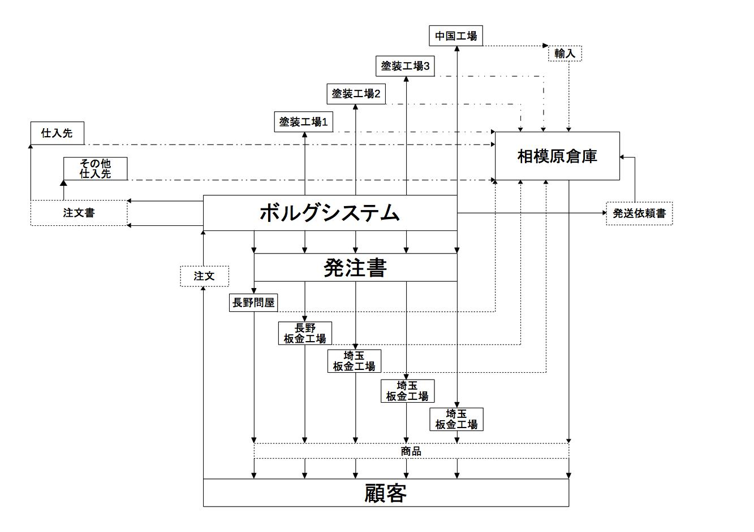
２．２．本システムの業務をグループ化した概念図を示す。

売掛業務
請求
売掛
回収
買掛業務
支払予定
買掛
支払
販売業務
見積
受注
引当
出荷
売上
CRM
得意先状況照会
商品検索
業務プロセス管理
要望・クレーム管理
購買業務
発注
入荷
仕入
統計業務
販売・購買統計
(実績評価)
EUC統計
(Excel連携)
内部統制
権限設定
伝票修正履歴管理
ID/パスワード管理
多角的伝票検索
在庫業務
ピッキング
棚卸
出荷
在庫
入庫
得意先
仕入先

３．全体フロー
本販売管理システムにおける見積から納品、入金までの一般的な流れを示す。比較的イレギュラーなものとしては引当と返品をフローに組み込んでいる。
顧客
システム
受注 発注
仕入先
見積依頼
見積入力
見積書＆
注文書（客用）
発行
受注入力
注文請書発行
在庫確認
仕入伝票入力
注文書＆請書or
注文書＆請書＋
直送用納品書
発行
注文請書返信
納品書発行
納品チェック
返品伝票発行
納品書発行+
請求書発行
納品チェック
返品処理入力
（仕入先へ）
入金
領収書発行
見積依頼
見積書発行
製品の
製造or準備
注文書（客用）
発行
返品処理入力
（在庫へ）
見積OK?
Y
N
Y
Y
Yes
No
Y
Y
N
直送依頼
有り?
No
仕入先瑕疵責任は?
No
yes
要・見積
見積OK?
1
1
1
Yes
出荷
出荷
４．シーケンス図
本システムを仕入、在庫、受注、返品を軸とした処理の順序を以下に示す。
仕入
在庫
受注
返品
納品
レコード追加
在庫有り
レコード追加
在庫確認
注文
納品
該当レコードに納品済みセット
個数チェック
過去在庫
レコード
追加
在庫
ゼロなら
レコード削除
在庫なし
レコード追加
在庫確認
注文
発注
レコード追加
受注コード セット
納品
当該受注コードを持つレコードに納品日をセット
レコード追加
返品
レコード追加
受注コード セット
当該レコード抽出
在庫数確認
過去在庫
レコード
削除
個数
ゼロなら
在庫復活
レコード追加
発注
仕入
在庫
受注
返品
在庫確認
過去在庫
レコード
削除
在庫修正
返品修正
レコード追加
在庫数確認
受注修正
受注修正
受注修正
受注修正
※納品済みの場合
※取引種別が「納品」の場合
レコード追加
レコードが
なければ
※種別が在庫の場合
過去在庫
レコード
削除
レコード追加
在庫がなければ
返品修正
※種別が「修正可」の場合
レコード追加
過去在庫
レコード追加
※納品を戻す場合
在庫修正
レコード
追加
レコード削除
在庫修正
※納品にする場合
例）エントツに塗装を発注する場合。
在庫管理
在庫タブ
受発注タブ
発注タブ
入出金管理タブ
出金タブ
発注伝票にエントツ塗装のレコードを追加
する
エントツに塗装を発注する
選択したシリアルにプロテクトをかける
サービスを受けるシリアルを選択する
該当シリアルを選択し、編集画面を開ける
必要であれば製品番号等を変更する
プロテクトをはずす
出金処理を行う

例）塗装したエントツが届いた
※支払済
画面を軸に流れを示す。
例）受注を取り消す場合。
以下に示す例は受注取り消しであるが、各伝票の取り消しも同様に最後に行った処理からさかのぼる手順で修正したい伝票まで戻り編集を行う。
受注
出庫
入金
出庫 納品
受注
入金取消し
出庫取消し
受注取消し
入金確認
５．システム構成図
本システムにおけるクライアントとサーバーの構成を概念図として以下に示す。



システム構成図
クライアント
仕入情報
受注情報
取引先情報
商品情報
在庫情報

各種設定
取引先
在庫

会社名
売上高
利益

発注書
見積書
注文請書
注文書
納品書
請求書
仕入情報
受注情報
取引先情報
商品情報
在庫情報

管理
見積書発行
発注書発行
支払期日
納品書発行
請求書発行

伝票
入力情報
統計
通知
アプリケーション
仕入情報
受注情報
取引先情報
商品情報
在庫情報
発注書
見積書
注文請書
注文書
納品書
請求書
PDF
HD
DB
サーバ
入力情報
入力情報
６．データーベース構成図
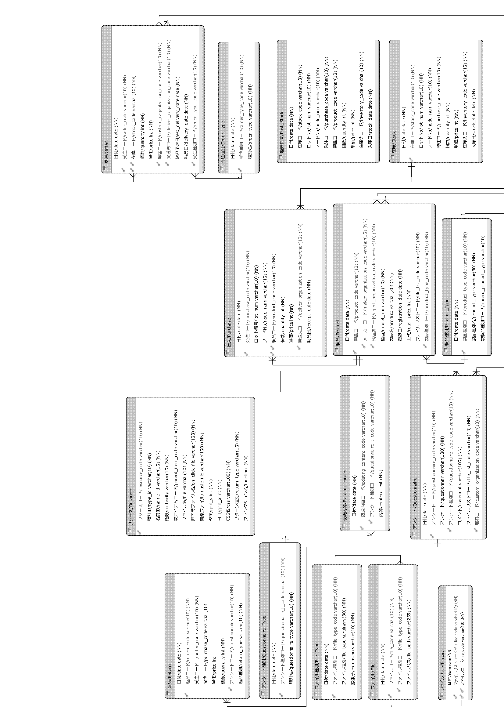
本システムを構成するデータベースをER図を用い示す。
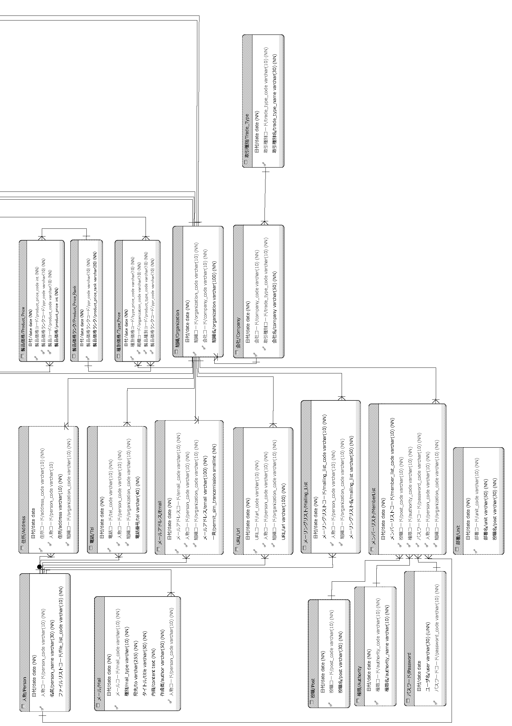
７．機能
本システムにおける機能の詳細を以下に説明する。

７．１．発注（注文）機能
製品や部材等（以下、製品に統一）の発注、帳票作成を行う。「発注」タブに一覧が表示される。

１）発注タブ
発注した伝票単位で一覧表示する。

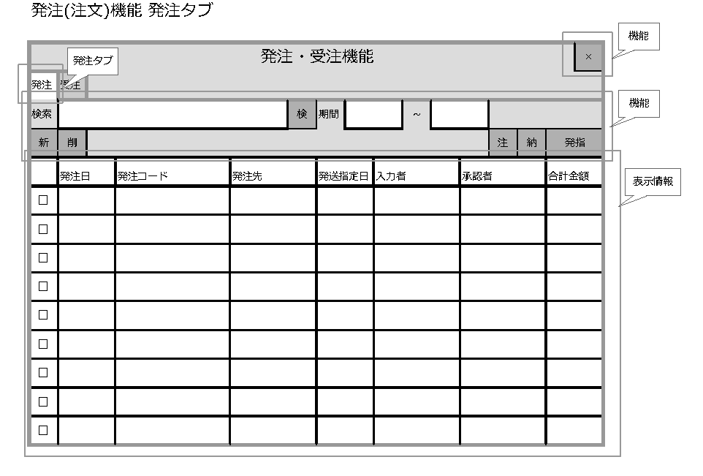
【表示情報】
・チェックボックス
・発注日
・発注コード
・発注先
・発送指定日
・入力者（御社担当者）
・承認者
・合計金額

【機能】
・検索：発注コード、発注先、製品種別、製品名による検索。
・絞り込み：期間（年月～年月）。デフォルトは直近３か月分を表示する。
・ソート：上記、表示項目によるソート。
・チェックボックス：削除するレコードを選択する。
・クローズボタン：画面を閉じる。編集している項目が有ればダイアログを出し、閉じずに編集に戻るかそのまま閉じるかを選択する。
・新規ボタン：新規・編集画面へ遷移する。
・シングルクリック：リストの行をクリックする事により新規・編集画面へ遷移する。画面上には当該データが表示される。
・削除ボタン：発注レコードを削除する。１つでも納品されている発注レコードは削除できない。
・注文書ボタン：選択されたレコードの注文書（PDF）を作成する。
・発送指示書ボタン：選択されたレコードの発送指示書（PDF）を作成する。
・納品書ボタン：選択されたレコードの納品書（PDF）を作成する。（通常は不要だが直送の場合は必須）
＊PDFはサーバに格納される。
＊伝票の製品項目に対して指定した発送先分、発送指示書と納品書は作成される。

【PDF出力項目】
・注文書：発注タブにて選択された発注レコードに対応する注文書をPDFにより作成する。
・発送指示書：発注タブにて選択された発注レコードに対応する発送指示書をPDFにより作成する。
・納品書：発注タブにて選択された発注レコードに対応する納品書をPDFにより作成する。
※複数回押下された場合、アラート＋ファイル名にナンバリングする。

１−１）新規・編集画面（伝票）
伝票内容を編集する。

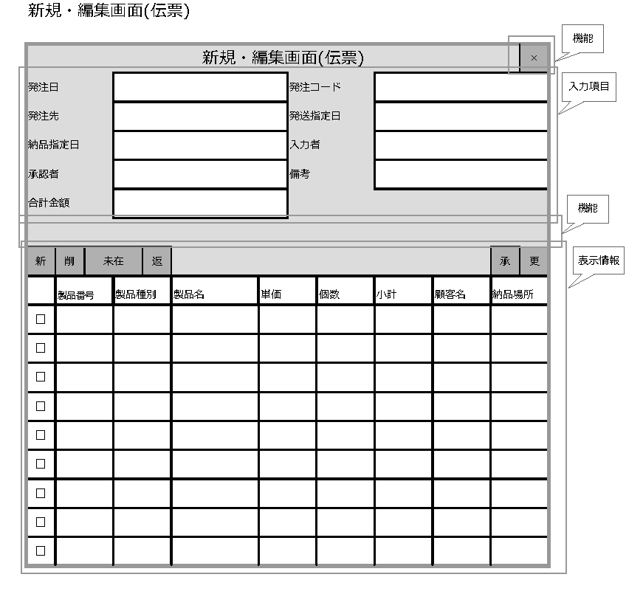
【基本入力情報】
・発注日
・発注コード
・発注先
・発送指定日
・納品指定日
・入力者（御社担当者）
・承認者
・備考
・合計金額

【製品毎の表示情報】
製品を一覧表示する。
・チェックボックス
・製品番号
・製品種別
・製品名
・単価
・個数
・小計
・顧客名
・納品場所：発送先住所。

【機能】
・チェックボックス：削除するレコードを選択する。
・クローズボタン：画面を閉じる。編集している項目が有ればダイアログを出し、閉じずに編集に戻るかそのまま閉じるかを選択する。
・承認ボタン：当該伝票の承認を行う。承認を行えるのは管理者のみとする。
・更新ボタン：レコードの新規登録・編集更新を行う。この時点でのDBへ反映させる。
・新規ボタン：新規・編集画面（製品項目）へ遷移する。
・シングルクリック：リストの行をクリックする事により新規・編集画面（製品項目）へ遷移する。
・削除ボタン：レコードを削除する。納品済みレコードは削除できない。
・未在庫一覧ボタン：未在庫一覧画面へ遷移する。
・返品ボタン：チェックボックスの付いたレコードの返品処理を行う。返品編集画面へ遷移する。
※返品の際は、仕入種別に「返品」が付く。

【注意事項】
・既に入庫、または直送された製品を含む伝票の個数修正は可能であるが、在庫情報の自動修正は行わない。在庫情報との整合は手動にて行う。理由：在庫情報は枝番（ノード）化が可能である為、追跡は不可能である。

１−１−１）新規・編集画面（製品項目）
製品項目内容を編集する。
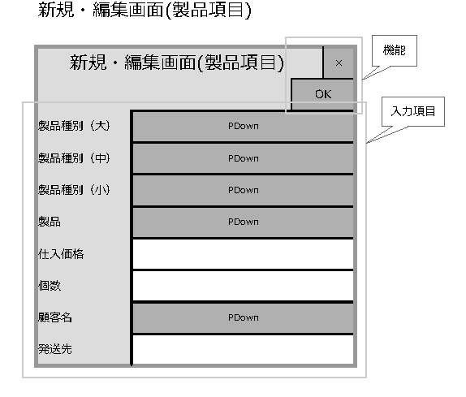
【入力情報】
・製品種別（大・中・小）
・製品
・仕入価格：返品の場合にはマイナス値を入力する。
・個数
・顧客名
・発送先：発送先住所。項目毎の送付先指定可能。指定がない場合、デフォルトを設定する。
＊発送先について。システムに影響が出た場合、項目毎の指定は不可とする。

【機能】
・クローズボタン：画面を閉じる。編集している項目が有ればダイアログを出し、閉じずに編集に戻るかそのまま閉じるかを選択する。
・OKボタン：製品項目レコードの新規登録・編集を行う。この時点でのDBへの反映はなし。

１−１−２）未在庫一覧
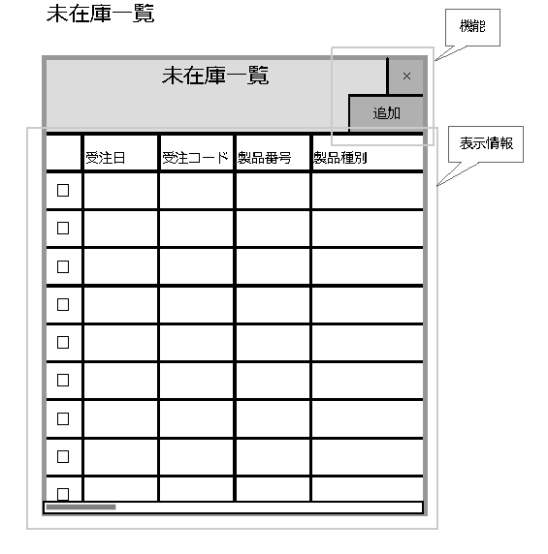
【表示情報】
・チェックボックス
・受注日
・受注コード
・製品番号
・製品種別
・製品名
・顧客名
・入力者

【機能】
・チェックボックス：発注伝票に追加するレコードを選択する。
・クローズボタン：画面を閉じる。編集している項目が有ればダイアログを出し、閉じずに編集に戻るかそのまま閉じるかを選択する。
・追加ボタン：選択された製品項目のレコードの追加を行う。この時点でのDBへの反映はなし。

７．２．見積・受注機能
製品や部材等（以下、製品に統一）の見積・受注、帳票作成を行う。「受注」タブに一覧が表示される。見積の際は在庫のチェックは行わない。

１）受注タブ
受注した伝票単位で一覧表示する。
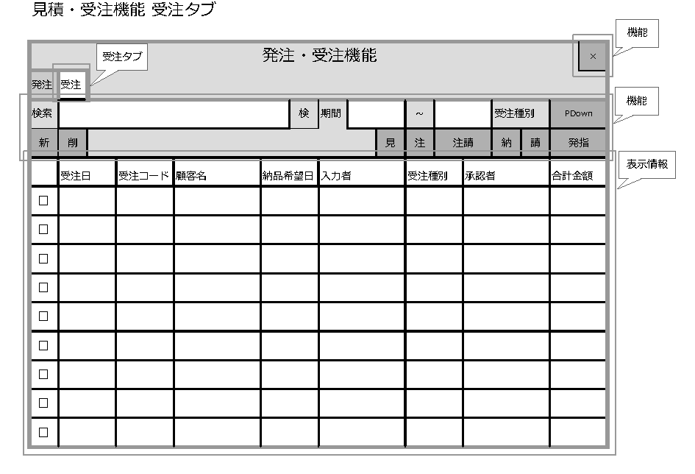
【表示情報】
・チェックボックス
・受注日
・受注コード
・顧客名
・納品希望日（顧客要望）
・入力者（御社担当者）
・受注種別（見積、受注、etc）
・承認者
・合計金額

【機能】
・検索：受注コード、受注先、製品種別、製品名による検索。
・絞り込み：期間（年月～年月）と受注種別。デフォルトは直近1年間分を表示する。
・ソート：上記、表示項目によるソート。
・チェックボックス：削除するレコードを選択する。
・クローズボタン：画面を閉じる。編集している項目が有ればダイアログを出し、閉じずに編集に戻るかそのまま閉じるかを選択する。
・新規ボタン：新規・編集画面へ遷移する。
・シングルクリック：リストの行をクリックする事により新規・編集画面へ遷移する。画面上には当該データが表示される。
・削除ボタン：受注レコードを削除する。１つでも納品されている受注レコードは削除できない。
・見積書ボタン：選択されたレコードの見積書（PDF）を作成する。
・注文書ボタン：選択されたレコードの注文書（PDF）を作成する。客先から返送用。
・注文請書ボタン： 選択されたレコードの注文請書（PDF）を作成する。
・納品書ボタン：選択されたレコードの納品書（PDF）を作成する。（直送以外の項目が記された納品書）
・請求書ボタン：選択されたレコードの請求書（PDF）を作成する。
・発送指示書ボタン：選択されたレコードの発送指示書（PDF）を作成する。
※未入金のレコードが残っている場合はアラート表示する。
＊PDFはサーバに格納される。
＊伝票の製品項目に対して指定した発送先分、発送指示書と納品書は作成される。
※すでに有る場合には、アラート表示後ナンバリングし保存する。

【PDF出力項目】
・見積書：受注タブにて選択された受注レコードに対応する見積書をPDFにより作成する。
・注文書：受注タブにて選択された受注レコードに対応する注文書をPDFにより作成する。
・注文請書：受注タブにて選択された受注レコードに対応する注文請書 をPDFにより作成する。
・納品書：受注タブにて選択された受注レコードに対応する納品書をPDFにより作成する。
・請求書：受注タブにて選択された受注レコードに対応する請求書をPDFにより作成する。
・発送指示書：受注タブにて選択された受注レコードに対応する発送指示書をPDFにより作成する。
※複数回押下された場合、アラート＋ファイル名にナンバリングする。

１−１）新規・編集画面（伝票）
伝票内容を編集する。
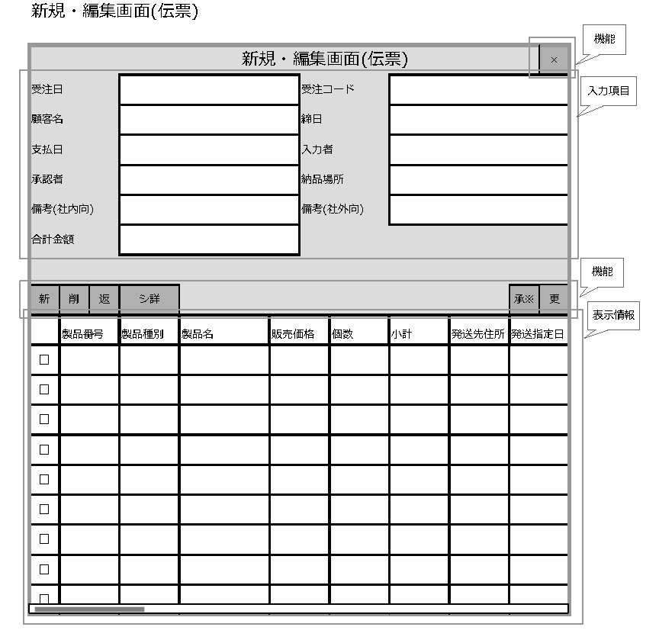
【基本入力情報】
・受注日
・受注コード
・顧客名：指定した顧客の支払いが滞っている場合、アラートを出す。
・締日
・支払日
・入力者（御社担当者）
・承認者
・納品場所
・備考（社内向）
・備考（社外向）：帳票に記入
・合計金額
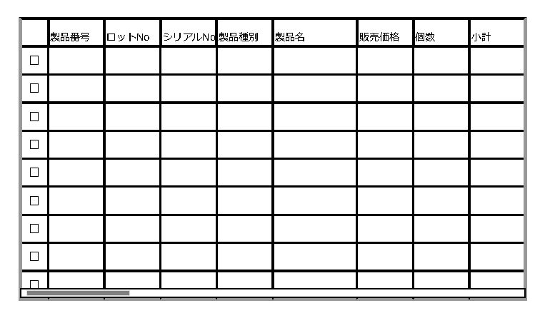
【製品毎の表示情報】
製品を一覧表示する。
・チェックボックス
・製品番号
・製品種別
・製品名
・販売価格
・個数
・小計
・発送場所
・発送指定日
・納品指定日

【機能】
・シリアルNo詳細：シリアルNo単位で在庫レコードを表示する。
・チェックボックス：処理対象（削除、返品）のレコードを選択する。
・クローズボタン：画面を閉じる。編集している項目が有ればダイアログを出し、閉じずに編集に戻るかそのまま閉じるかを選択する。
・受付ボタン：入力した伝票の内容で受付を行い、レコードを登録する。レコードの登録後、このボタンは承認ボタンに変わる。
※画面上の承認ボタン※の所に現れる。
・承認ボタン：当該伝票の承認を行う。承認を行えるのは管理者のみとする。承認を行った後、このボタンは承認解除ボタンに変わる。
※画面上の承認ボタン※の所に現れる。
・承認解除ボタン：伝票の承認状態を解除する。承認解除を行えるのは管理者のみとする 。承認解除後、このボタンは承認ボタンに変わる。
※画面上の承認ボタン※の所に現れる。
・更新ボタン：レコードの新規登録・編集更新を行う。この時点でのDBへ反映させる。
・新規ボタン：新規・編集画面（製品項目）へ遷移する。
・シングルクリック：リストの行をクリックする事により新規・編集画面（製品項目）へ遷移する。
・削除ボタン：レコードを削除する。納品済みレコードは削除できない。
・返品ボタン：チェックボックスの付いたレコードの返品処理を行う。返品編集画面へ遷移する。
・シリアルNo詳細ボタン：シリアルNo詳細表示を行う。
【注意事項】
・既に納品された製品を含む伝票の個数修正は可能であるが、在庫情報、返品情報の自動修正は行わない。在庫情報、返品情報との整合は手動にて行う。理由：在庫情報は枝番（ノード）化が可能である為、追跡は不可能である。

１−１−１）新規・編集画面（製品項目）
製品項目内容を編集する。
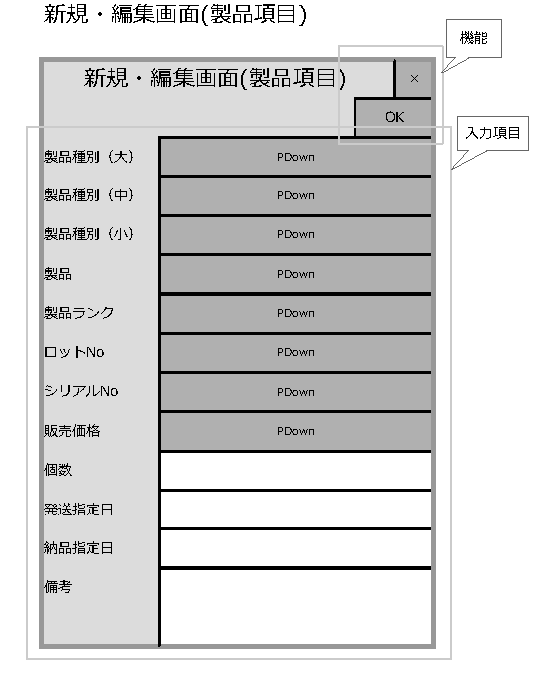
【入力情報】
・製品種別（大・中・小）
・製品
・製品ランク
・ロットNo
・シリアルNo
・販売価格：返品の場合にはマイナス値を入力する。
・個数
・発送指定日
・納品指定日
・備考

【機能】
・クローズボタン：画面を閉じる。編集している項目が有ればダイアログを出し、閉じずに編集に戻るかそのまま閉じるかを選択する。
・OKボタン：製品項目レコードの新規登録・編集登録を行う。この時点でのDBへの反映はなし。
※在庫数が足りない場合はアラート表示する。

１−１−２）返品編集画面
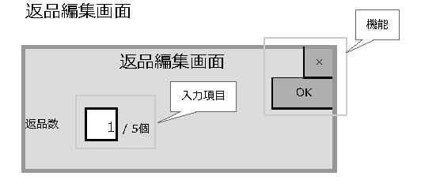
【入力情報】
・返品数

【機能】
・クローズボタン：画面を閉じる。編集している項目が有ればダイアログを出し、閉じずに編集に戻るかそのまま閉じるかを選択する。
・OKボタン：選択されている製品項目のレコードの返品数を変更する。この時点でのDBへの反映はなし。

７．３．取引先管理機能
取引先である企業、個人の登録、削除、編集を行う。入力は「個人」「会社」のタブに分かれる。「会社」への社員登録は「社員」タブから「個人」情報を登録することにより行う。「個人」情報は「個人」タブで登録する。

１）「個人」タブ
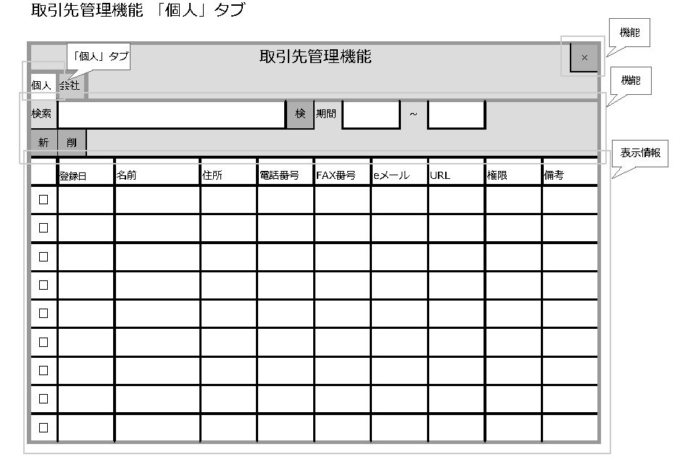
【表示情報】
個人情報を一覧表示する。
・チェックボックス
・登録日
・名前
・住所
・電話番号
・FAX番号
・メールアドレス
・URL
・権限
・備考

【機能】
・検索：個人コード、個人名による検索。
・絞り込み：期間（年月～年月）。デフォルトは直近1年間分を表示する。
・ソート：上記、表示項目によるソート。
・チェックボックス：削除するレコードを選択する。
・クローズボタン：画面を閉じる。編集している項目が有ればダイアログを出し、閉じずに編集に戻るかそのまま閉じるかを選択する。
・新規ボタン：新規・編集画面へ遷移する。
・シングルクリック：リストの行をクリックする事により登録・編集画面へ遷移する。画面上には当該データが表示される。
・削除ボタン：選択レコードを削除する。（削除可能レコードは、会社、受発注等いずれのテーブルへも未登録のもののみ。）
１−１）登録・編集画面

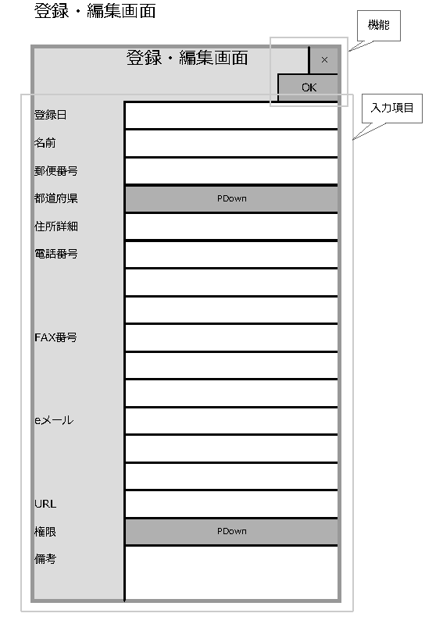
【入力情報】
・登録日
・名前
・住所
・電話番号×３
・FAX番号×３
・メールアドレス×３
・URL
・権限（管理者・権限・スタッフ・なし）
・備考

＊開発メモ：個人情報生成時、空の所属テーブル・レコードを生成し、個人コードを登録する。このことにより、配送先等に会社、個人の区別なく設定することが出来る。

【機能】
・クローズボタン：画面を閉じる。編集している項目が有ればダイアログを出し、閉じずに編集に戻るかそのまま閉じるかを選択する。
・OKボタン：編集内容を登録する。（DBへ反映させる。）

２）「会社」タブ
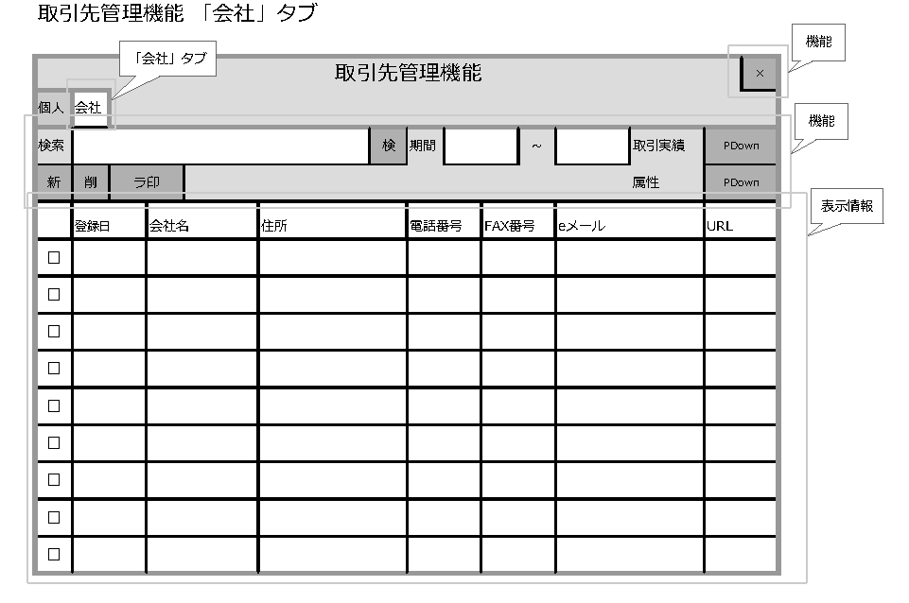
【表示情報】
・チェックボックス
・登録日
・会社名
・住所
・電話番号
・FAX番号
・メールアドレス
・URL

【機能】
・検索：会社コード、会社名による検索。
・絞り込み：期間（年月～年月）、取引実績（すべて、取引実績あり、取引実績なし）、属性。
デフォルトは取引実績のある会社を１年間分を表示する。
・ソート：上記、表示項目によるソート。
・チェックボックス：削除するレコードを選択する。
・クローズボタン：画面を閉じる。編集している項目が有ればダイアログを出し、閉じずに編集に戻るかそのまま閉じるかを選択する。
・新規ボタン：登録・編集画面へ遷移する。
・シングルクリック：リストの行をクリックする事により登録・編集画面へ遷移する。画面上には当該データが表示される。
・削除ボタン：選択レコードを削除する。（削除可能レコードは、会社、受発注等いずれのテーブルへも未登録のもののみ。）
・ラベル印刷ボタン：選択されたレコードの封筒用宛名ラベル（PDF）を作成する。

【PDF出力項目】
・ラベル：会社タブにて選択された会社レコードに対応する封筒用宛名ラベルをPDFにより作成する。
２－１）登録・編集画面
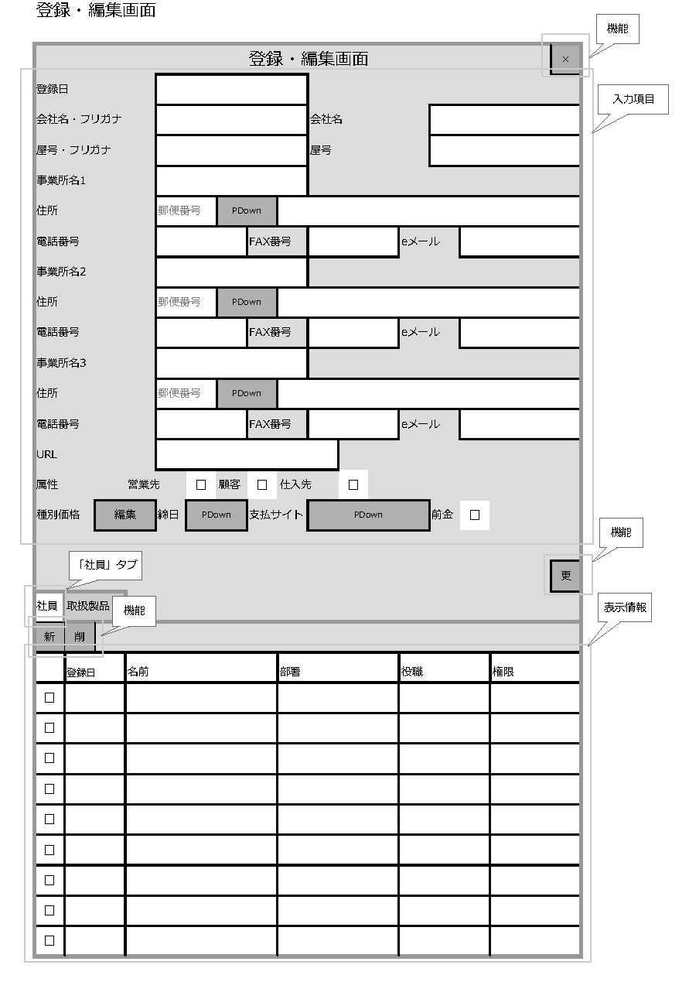
【基本入力情報】
・登録日
・会社名・フリガナ
・会社名
・屋号・フリガナ
・屋号
・事業部名×３：ひとつの場合は本社と入力してもよい。空も可とする。
・住所×３：（郵便番号、都道府県（プルダウン）は分離する。）
・電話番号×３
・FAX番号×３
・メールアドレス×３
・URL
・属性：（営業先、顧客、仕入先、自社等、複数選択可）
・種別価格：種別毎（大項目）に価格を設定可能にする。
・締日：プルダウン
・支払サイト：プルダウン？
・前金：（チェックボックス）？

【機能】
・クローズボタン：画面を閉じる。編集している項目が有ればダイアログを出し、閉じずに編集に戻るかそのまま閉じるかを選択する。
・更新ボタン：編集内容を更新する。（DBへ反映させる。）
・種別価格編集ボタン：種別価格一覧画面へ遷移する。

２－１－１）種別価格作成画面
会社に登録されている製品種別ごとの価格ランクを一覧表示する。
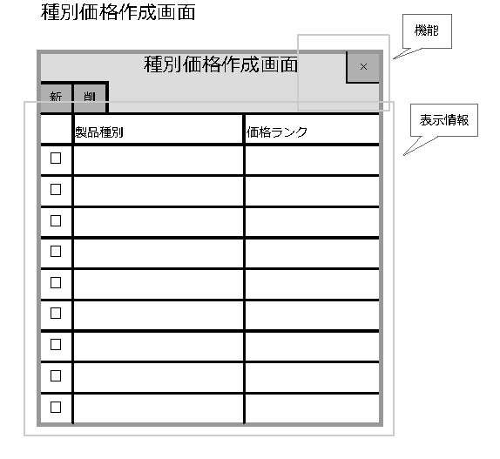
【表示情報】
・チェックボックス
・製品種別
・価格ランク

【機能】
・ソート：上記、表示項目によるソート。
・チェックボックス：削除するレコードを選択する。
・クローズボタン：画面を閉じる。編集している項目が有ればダイアログを出し、閉じずに編集に戻るかそのまま閉じるかを選択する。
・新規ボタン：新規・追加画面へ遷移する。
・シングルクリック：リストの行をクリックする事により新規・編集画面へ遷移する。画面上には当該データが表示される。
・削除ボタン：選択レコードを削除する。

２－１－１－１）新規・編集画面
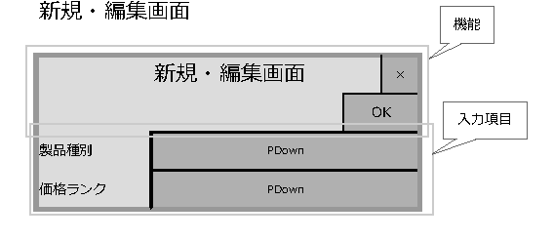
【入力情報】
・製品種別（大項目）
・価格ランク

【機能】
・クローズボタン：画面を閉じる。編集している項目が有ればダイアログを出し、閉じずに編集に戻るかそのまま閉じるかを選択する。
・OKボタン：編集内容を登録する。（DBへ反映させる。）

２－１－２）「社員」タブ
会社に登録されている社員を一覧表示する。
【表示情報】
個人情報を一覧表示する。
・チェックボックス
・登録日
・名前
・部署
・役職
・権限

【機能】
・ソート：上記、表示項目によるソート。
・チェックボックス：削除するレコードを選択する。
・追加ボタン：社員追加画面へ遷移する。
・削除ボタン：選択レコードを削除する。（会社、受発注等いずれのテーブルへも未登録のもののみ。）

２－１－２－１）社員追加画面

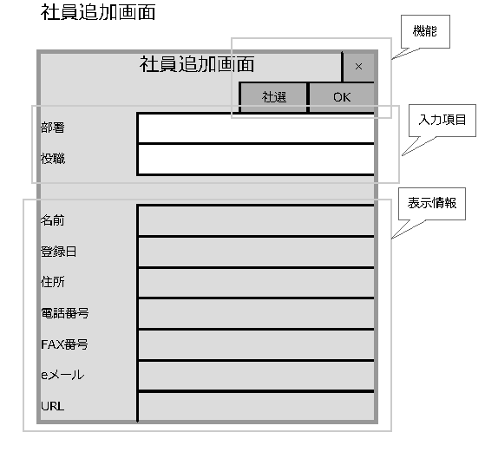
【入力情報】
・役職
・権限

【表示情報】
・登録日
・名前
・住所
・電話番号
・FAX番号
・メールアドレス
・URL

【機能】
・クローズボタン：画面を閉じる。編集している項目が有ればダイアログを出し、閉じずに編集に戻るかそのまま閉じるかを選択する。
・OKボタン：編集したデータを追加する。（DBへ反映させる。）
・社員選択ボタン：社員選択画面に遷移する。

２－１－２－１－１）社員選択画面
個人情報の一覧が表示される。
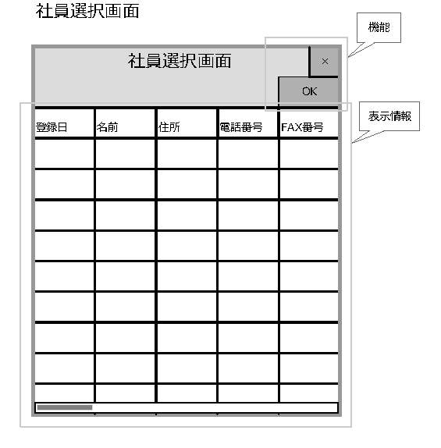
【表示情報】
・登録日
・名前
・住所
・電話番号
・FAX番号
・メールアドレス
・URL

【機能】
・ソート：上記、表示項目によるソート。
・クローズボタン：画面を閉じる。編集している項目が有ればダイアログを出し、閉じずに編集に戻るかそのまま閉じるかを選択する。
・OKボタン：この画面を閉じ、選択した個人情報を社員追加画面に表示する。

２－１－３）「取扱製品」タブ
会社に登録されている取扱製品を一覧表示する。
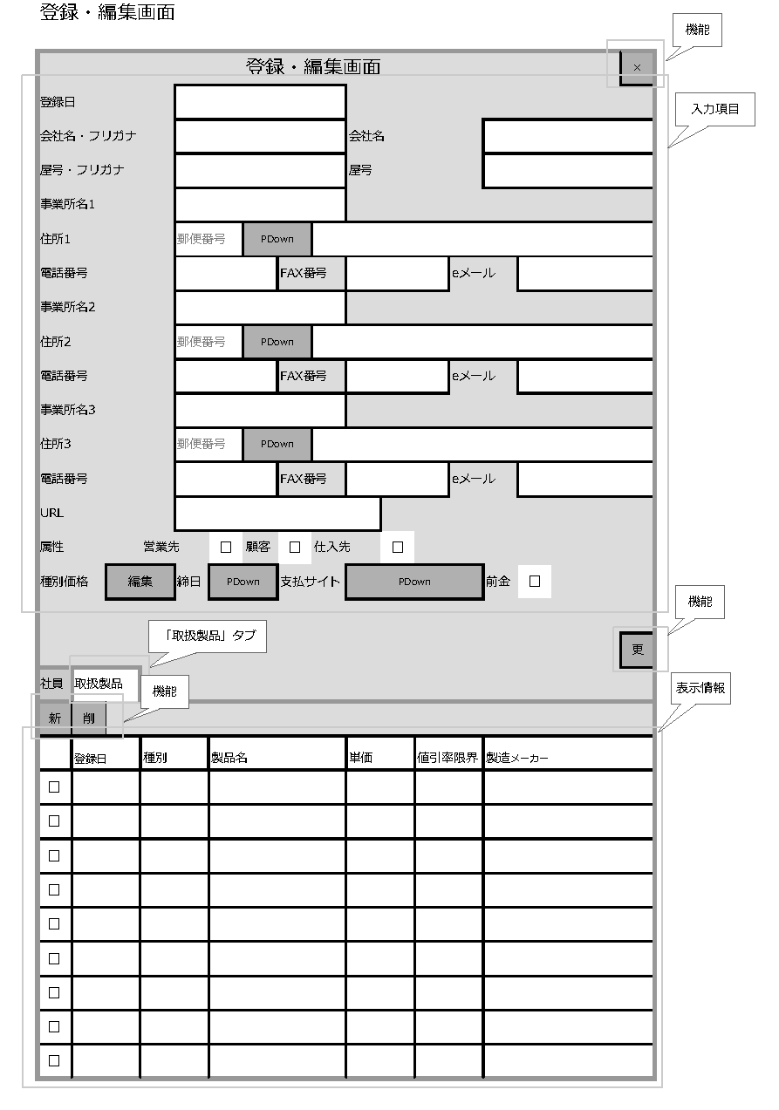
【表示情報】
取扱製品を一覧表示する。
・チェックボックス
・登録日
・種別
・製品名
・単価
・値引率限界
・製造メーカー

【機能】
・ソート：上記、表示項目によるソート。
・チェックボックス：削除するレコードを選択する。
・新規ボタン：追加画面へ遷移する。
・削除ボタン：選択レコードを削除する。（会社、受発注等いずれのテーブルへも未登録のもののみ。）

２－１－３－１）取扱製品追加画面
取扱製品の一覧が表示される。
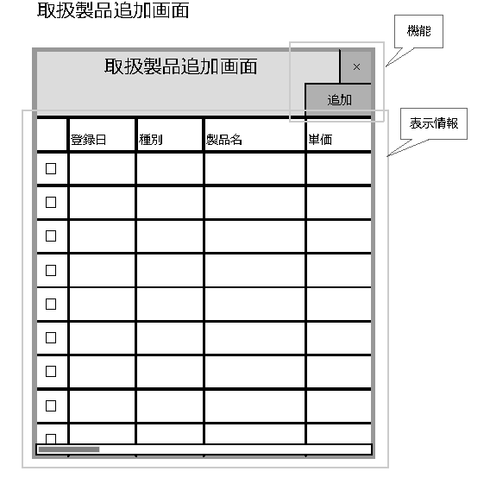
【表示情報】
・チェックボックス
・登録日
・種別
・製品名
・単価
・値引率限界
・製造メーカー

【機能】
・ソート：上記、表示項目によるソート。
・チェックボックス：追加するレコードを選択する。
・クローズボタン：画面を閉じる。編集している項目が有ればダイアログを出し、閉じずに編集に戻るかそのまま閉じるかを選択する。
・追加ボタン：指定レコードを追加する。（DBへ反映させる。）

７．４．製品管理機能
製品の一覧が表示され、登録、削除、編集を行う。

１）一覧画面
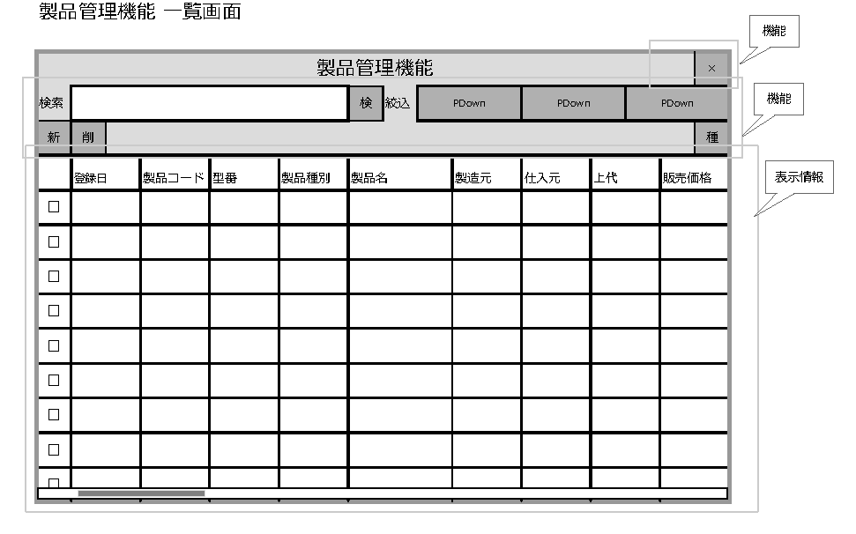
【表示情報】
・チェックボックス
・登録日
・製品コード
・型番
・製品種別（煙突、ストーブ等）
・製品名
・製造元
・仕入元
・上代
・販売価格：（１０種類の価格ランク）
・値引率限界
・備考

【機能】
・検索：製品コード、製品名による検索。
・絞り込み：製品種別による絞り込み。
・ソート：上記、表示項目によるソート。
・チェックボックス：削除するレコードを選択する。
・クローズボタン：画面を閉じる。編集している項目が有ればダイアログを出し、閉じずに編集に戻るかそのまま閉じるかを選択する。
・新規ボタン：新規・編集画面へ遷移する。
・シングルクリック：リストの行をクリックする事により新規・編集画面へ遷移する。画面上には当該データが表示される。
・削除ボタン：製品レコードを削除する。
・種別作成ボタン：製品種別作成画面へ遷移する。

１－１）新規・編集画面
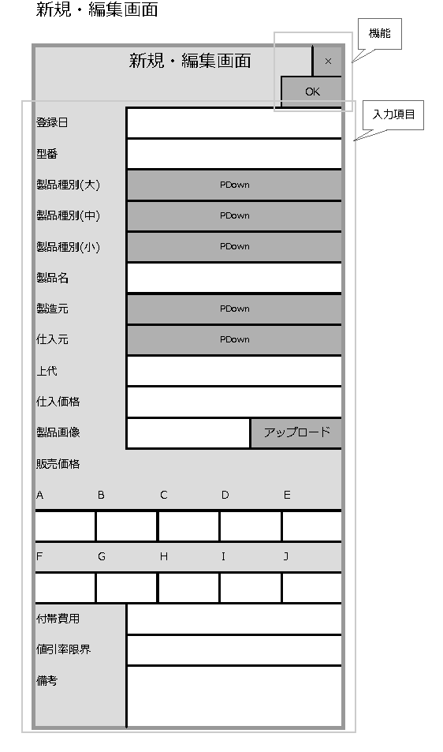
【入力項目】
・登録日
・型番
・製品種別（大・中・小）
・製品名
・製造元
・製造元担当者（絞り込み対象）
・代理業者担当者（絞り込み対象）
・仕入元
・上代
・仕入価格
・製品画像
・販売価格：（１０種類の価格ランクを設定可能とする。企業ランクと連動させる）
・付帯費用
・値引率限界
・備考

【機能】
・クローズボタン：画面を閉じる。編集している項目が有ればダイアログを出し、閉じずに編集に戻るかそのまま閉じるかを選択する。
・OKボタン：入力した内容でレコードの登録・編集を行う。（DBへ反映させる。）
・製品コードが重複している場合には確認するアラートが表示され上書きするか選択する。
・アップロードボタン：製品の画像を端末にある画像から選択する。

１－２）種別作成画面
ボタンを押すことで大、中、小、の製品種別の項目作成画面へ遷移する。
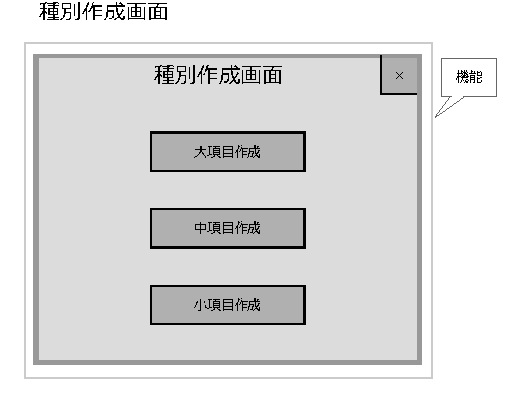
【機能】
・クローズボタン：種別作成画面を終了する。。
・大項目作成ボタン：大項目作成画面へ遷移する。
・中項目作成ボタン：中項目作成画面へ遷移する。
・小項目作成ボタン：小項目作成画面へ遷移する。

１－２－１）大項目作成画面
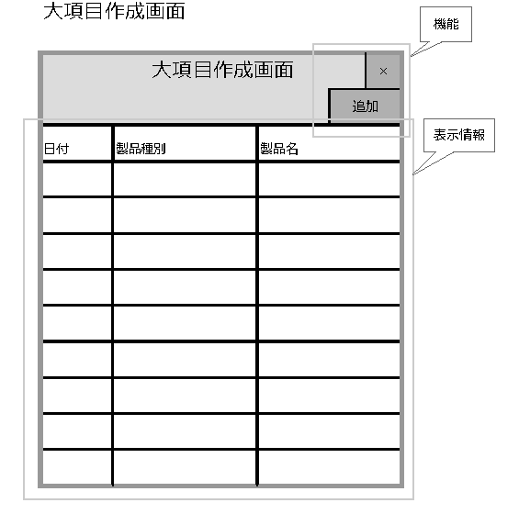
【表示情報】
・日付
・製品種別
・作成者

【機能】
・クローズボタン：画面を閉じる。編集している項目が有ればダイアログを出し、閉じずに編集に戻るかそのまま閉じるかを選択する。
・追加ボタン：新規・編集画面へ遷移する。
・シングルクリック：リストの行をクリックする事により新規・編集画面へ遷移する。画面上には当該データが表示される。

１－２－１－１）新規・編集画面
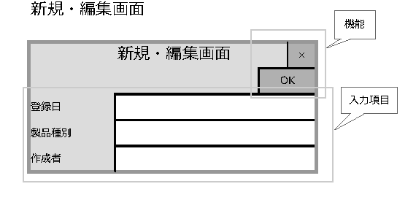
【入力項目】
・日付
・製品種別
・作成者

【機能】
・クローズボタン：画面を閉じる。編集している項目が有ればダイアログを出し、閉じずに編集に戻るかそのまま閉じるかを選択する。
・OKボタン：入力した内容でレコードの登録・編集を行う。（DBへ反映させる。）

１－２－２）中項目作成画面
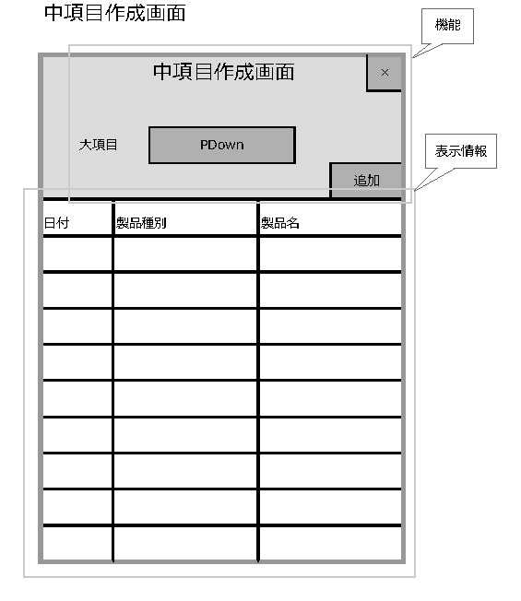
【表示情報】
・日付
・製品種別
・作成者

【機能】
・絞り込み：大項目の製品種別による絞り込み。
・クローズボタン：画面を閉じる。編集している項目が有ればダイアログを出し、閉じずに編集に戻るかそのまま閉じるかを選択する。
・追加ボタン：新規・編集画面へ遷移する。
・シングルクリック：リストの行をクリックする事により新規・編集画面へ遷移する。画面上には当該データが表示される。

１－２－２－１）新規・編集画面

【入力項目】
・日付
・製品種別
・作成者

【機能】
・クローズボタン：画面を閉じる。編集している項目が有ればダイアログを出し、閉じずに編集に戻るかそのまま閉じるかを選択する。
・OKボタン：入力した内容でレコードの登録・編集を行う。（DBへ反映させる。）

１－２－３）小項目作成画面
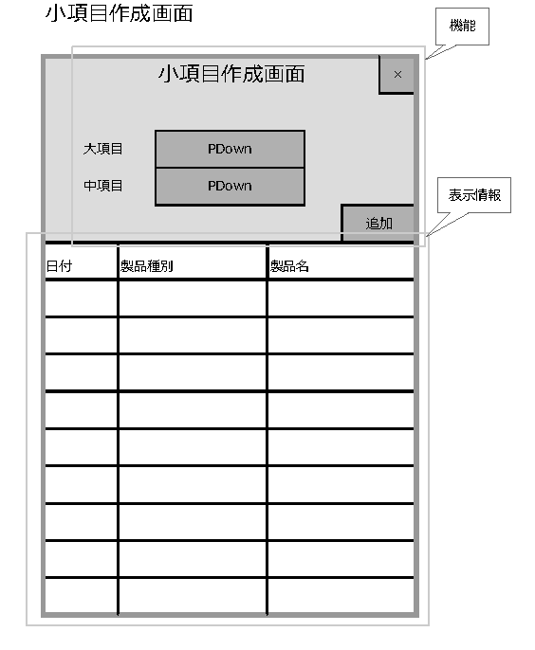
【表示情報】
・日付
・製品種別
・作成者

【機能】
・絞り込み：大・中項目の製品種別による絞り込み。
・クローズボタン：画面を閉じる。編集している項目が有ればダイアログを出し、閉じずに編集に戻るかそのまま閉じるかを選択する。
・追加ボタン：新規・編集画面へ遷移する。
・シングルクリック：リストの行をクリックする事により新規・編集画面へ遷移する。画面上には当該データが表示される。

１－２－３－１）新規・編集画面
【入力項目】
・日付
・製品種別
・作成者

【機能】
・クローズボタン：画面を閉じる。編集している項目が有ればダイアログを出し、閉じずに編集に戻るかそのまま閉じるかを選択する。
・OKボタン：入力した内容でレコードの登録・編集を行う。（DBへ反映させる。）

７．５．在庫管理機能
在庫を絞り込み機能を用い一覧表示する。タブは「在庫」「過去在庫」で分けられる。

１）在庫タブ
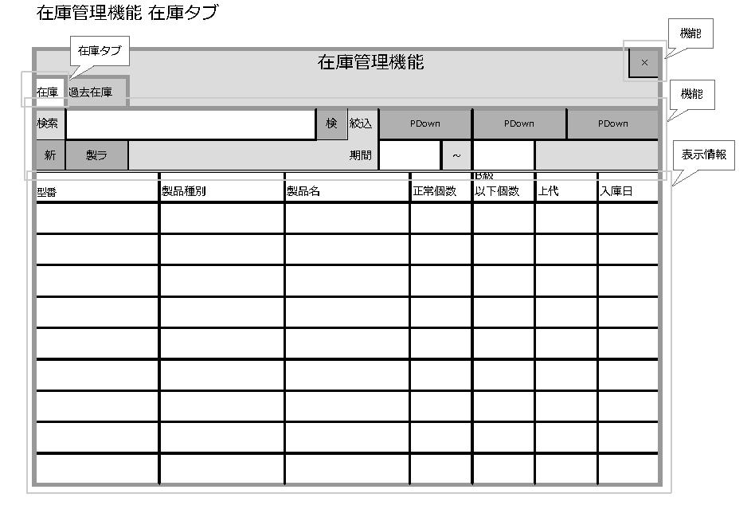
【表示情報】
・型番
・製品種別
・製品名
・正常個数
・B級以下個数
・上代
・入庫日

【機能】
・検索：発注コード、製品名、ロットNo、シリアルNoによる検索。
・絞り込み：製品種別による絞り込み。
・ソート：上記、表示項目によるソート。
・クローズボタン：画面を閉じる。編集している項目が有ればダイアログを出し、閉じずに編集に戻るかそのまま閉じるかを選択する。
・新規ボタン：新規・編集画面へ遷移する。
・シングルクリック：リストの行をクリックする事により新規・編集画面へ遷移する。画面上には当該データが表示される。在庫コードが重複している場合には確認するアラートが表示され上書きするか選択する。
編集対象のレコードが既に１つでも受注処理されている場合、行える変更は個数のみである。
・製品ラベルボタン：
選択されたレコードの製品ラベルをPDF化しサーバーへ保存し、プレビューウィンドウに表示する。そのウィンドウの機能を用い印刷する。

【PDF出力項目】
・製品ラベル：在庫タブにて選択された在庫レコードに対応する製品ラベルをPDFにより作成する。

※ロットNoは入庫時に発行する。

１−１）在庫編集画面
ロット単位での在庫レコードの編集を行う。
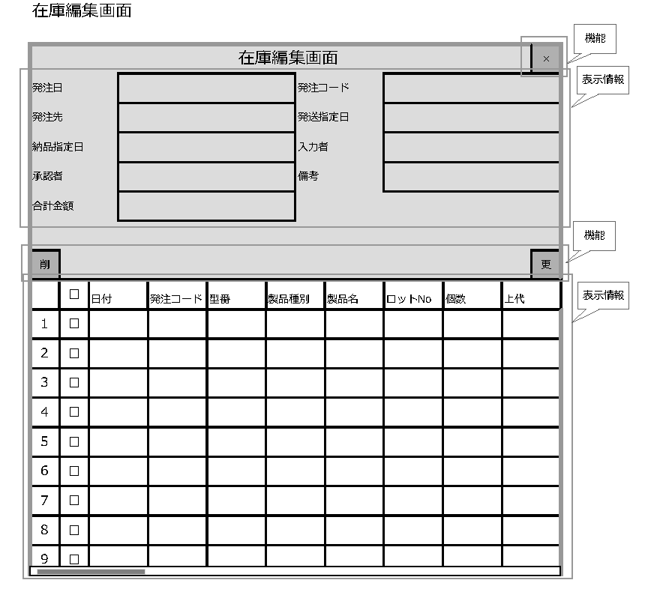
【在庫の表示情報】
・発注日
・発注コード
・発注先
・発送指定日
・納品指定日
・入力者（御社担当者）
・承認者
・備考

【ロット毎の表示情報】
・行番号
・チェックボックス
・日付
・発注コード
・型番
・製品種別
・製品名
・ロットNo
・個数
・上代
・在庫場所
・入庫日

【機能】
・チェックボックス：処理対象（削除）のレコードを選択する。３回連続でクリックすると当該行までの行全てがチェックされる。
・全チェック：全てのレコードのチェックボックスを選択、または未選択状態に切り替える。
・クローズボタン：画面を閉じる。編集している項目が有ればダイアログを出し、閉じずに編集に戻るかそのまま閉じるかを選択する。
・更新ボタン：レコードの新規登録・編集更新を行う。この時点でのDBへ反映させる。
・削除ボタン：チェックボックスで選択したレコードの状態を削除する。（この時点でDBへの反映なし）
・シングルクリック：リストの行をクリックする事により製品毎詳細画面へ遷移する。

１−１−１）製品毎詳細画面
在庫レコードをシリアルNo単位で選択して編集を行う。

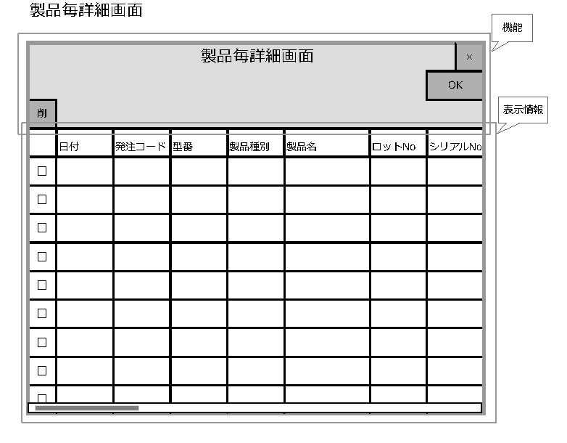
【表示情報】
・日付
・発注コード
・型番
・製品種別
・製品名
・ロットNo
・シリアルNo
・個数
・上代
・在庫場所
・入庫日

【機能】
・チェックボックス：処理対象（削除）のレコードを選択する。３回連続でクリックすると当該行までの行全てがチェックされる。
・クローズボタン：画面を閉じる。編集している項目が有ればダイアログを出し、閉じずに編集に戻るかそのまま閉じるかを選択する。
・OKボタン：在庫編集画面へ遷移する。（この時点でDBへの反映なし）
・削除ボタン：チェックボックスで選択したレコードの状態を削除する。（この時点でDBへの反映なし）
・シングルクリック：リストの行をクリックする事により製品毎詳細画面へ遷移する。

１−１−１−１）製品毎編集画面

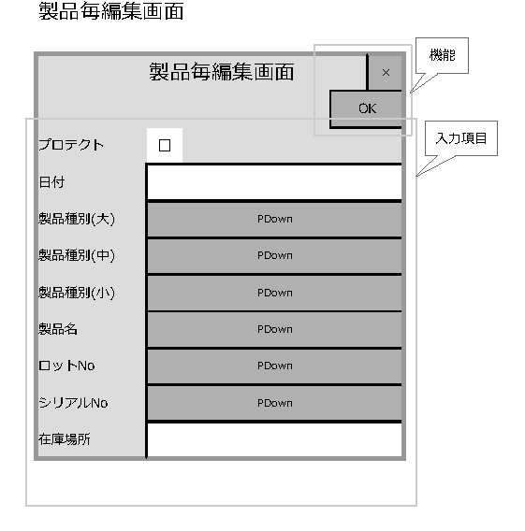
【入力情報】
・プロテクト
・日付
・ロットNo
・シリアルNo
・個数
・製品名
・製品種別（大・中・小）
・在庫場所

【機能】
・クローズボタン：画面を閉じる。編集している項目が有ればダイアログを出し、閉じずに編集に戻るかそのまま閉じるかを選択する。
・OKボタン：編集内容を登録する。（この時点でDBへ反映しない。）
・プロテクト：受注できない状態にする。

２）過去在庫タブ
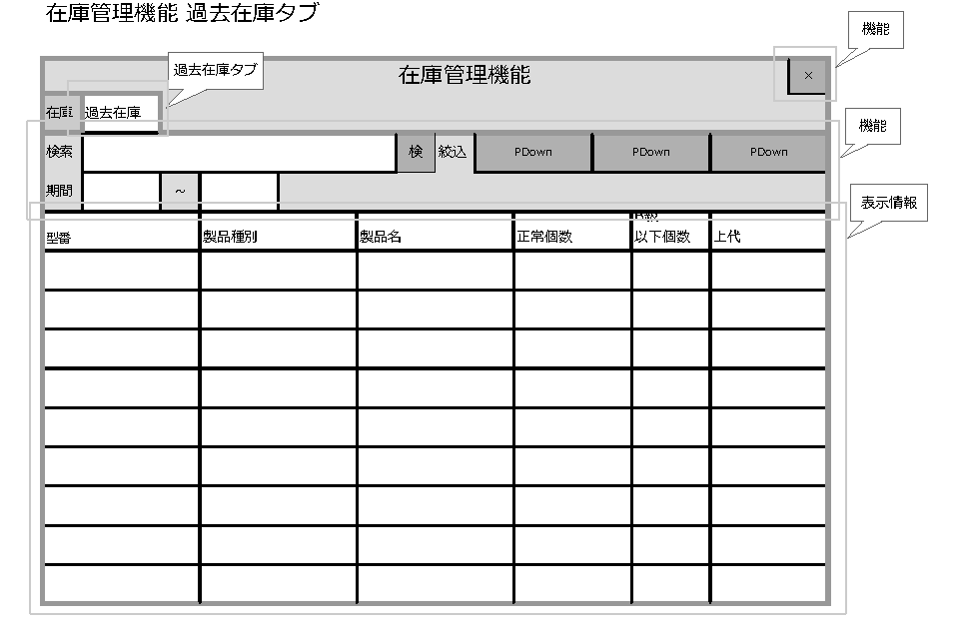
【表示情報】
・発注コード
・型番
・製品種別
・製品名
・個数
・正常個数
・B級以下個数
・上代

【機能】
・検索：在庫コード、ロットNo、シリアルNoによる検索。
・絞り込み：製品種別、期間（年月～年月）による絞り込み。。
・ソート：上記、表示項目によるソート。
・クローズボタン：画面を閉じる。編集している項目が有ればダイアログを出し、閉じずに編集に戻るかそのまま閉じるかを選択する。

７．６．統計機能
受注、仕入に関するDBから各種統計をタブにより分類し表示する。

１）まとめタブ
売上、仕入、利益を折れ線グラフにより表示する
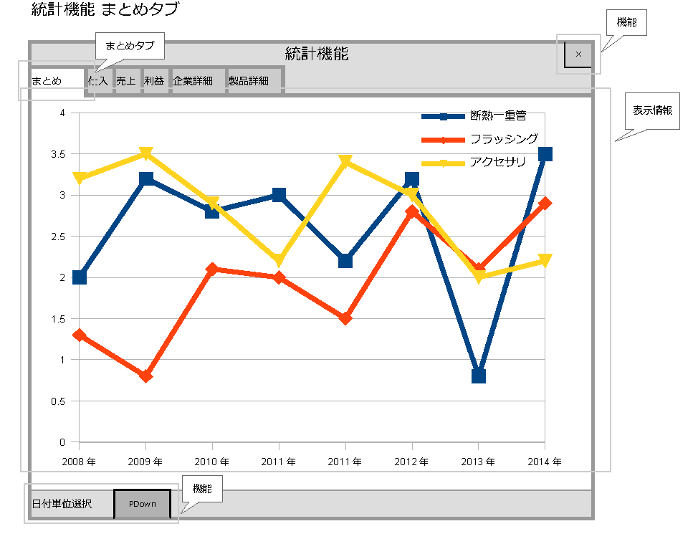
【タテ項目】
・金額（最大値を元にしかるべきメモリ単位を算出する）
【ヨコ項目】
・時間（最大値年、最小値日）
【機能】
・絞り込み：ヨコ項目の年月日をプルダウンメニュー表示。
・クローズボタン：画面を閉じる。編集している項目が有ればダイアログを出し、閉じずに編集に戻るかそのまま閉じるかを選択する。

２）仕入タブ
仕入情報を棒グラフにて表示する。
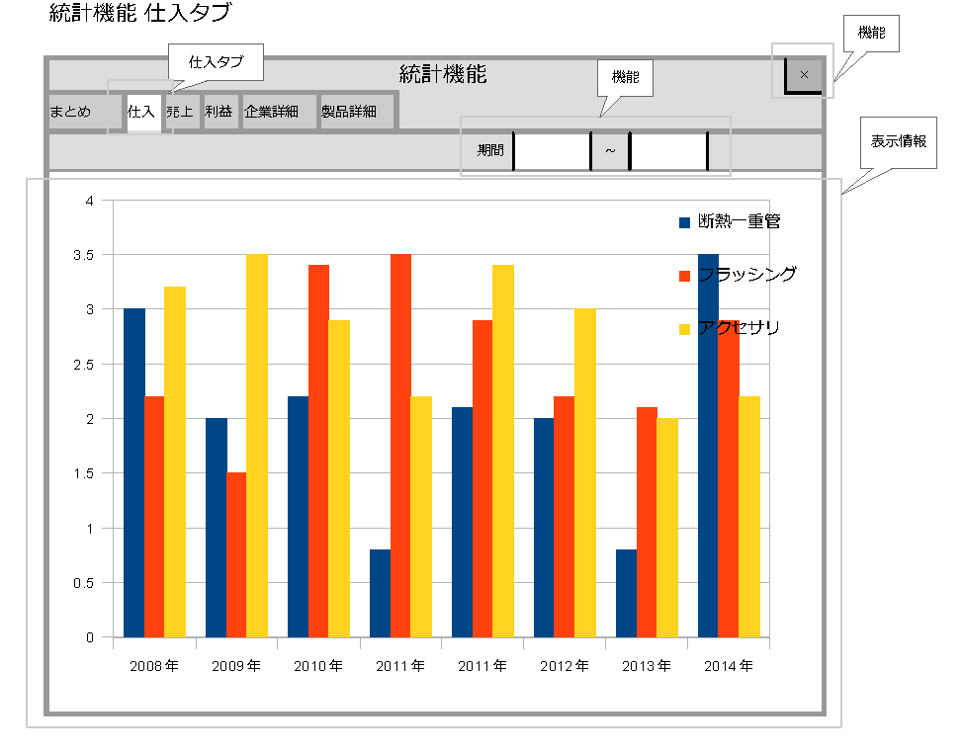
【タテ項目】
・金額（最大値を元にしかるべきメモリ単位を算出する）
【ヨコ項目】
・製品（種別毎）
【機能】
・絞り込み：表示する期間を入力する（「」～「」、デフォルトで過去１年）。
・クローズボタン：画面を閉じる。編集している項目が有ればダイアログを出し、閉じずに編集に戻るかそのまま閉じるかを選択する。

３）売上タブ
売上情報を棒グラフにて表示する。
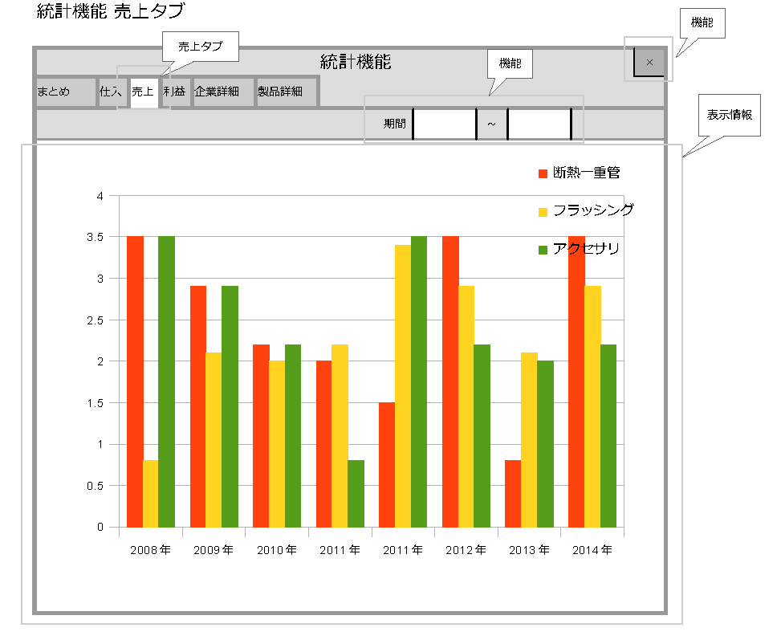
【タテ項目】
・金額（最大値を元にしかるべきメモリ単位を算出する）
【ヨコ項目】
・製品（種別毎）
【機能】
・絞り込み：表示する期間を入力する（「」～「」、デフォルトで過去１年）。
・クローズボタン：画面を閉じる。編集している項目が有ればダイアログを出し、閉じずに編集に戻るかそのまま閉じるかを選択する。

４）利益タブ
利益情報を棒グラフで表示する。
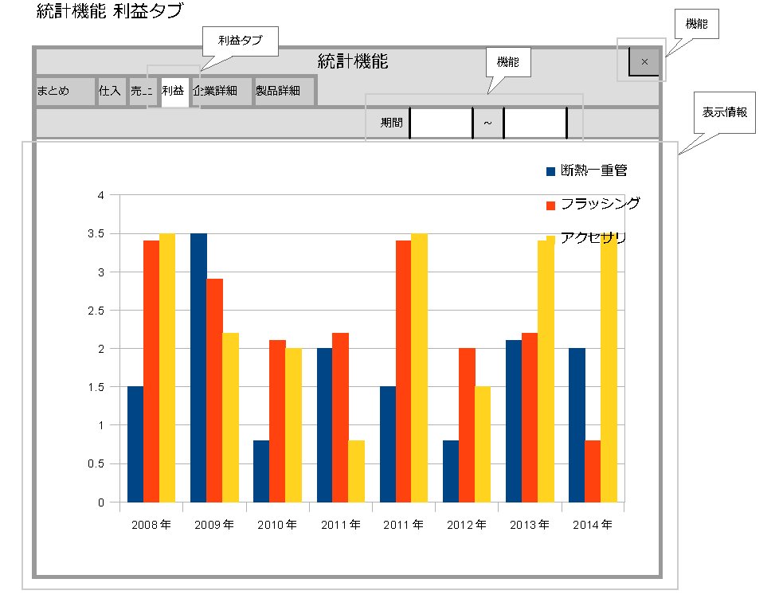
【タテ項目】
・金額（最大値を元にしかるべきメモリ単位を算出する）
【ヨコ項目】
・製品（種別毎）
【機能】
・絞り込み：表示する期間を入力する（「」～「」、デフォルトで過去１年）。
・クローズボタン：画面を閉じる。編集している項目が有ればダイアログを出し、閉じずに編集に戻るかそのまま閉じるかを選択する。

５）企業詳細タブ
企業の詳細情報を表形式にて表示する。
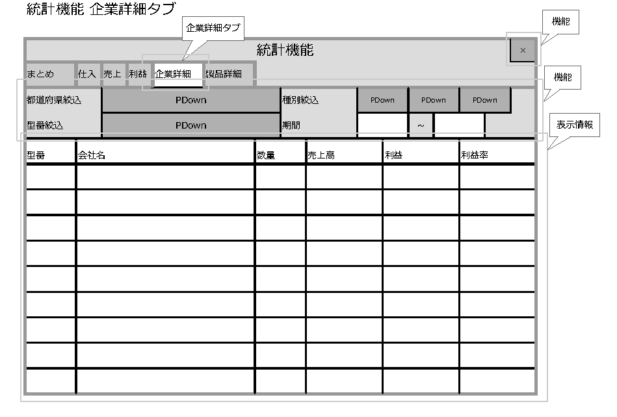
【一覧情報】
・型番
・会社名
・数量
・売上高
・利益
・利益率

【機能】
・絞り込み：表示する期間（月単位入力する（「」～「」、デフォルトで過去１年））
製品種別（大・中・小）
型番（すべても含む）
都道府県（すべても含む）
・ソート：上記全項目
・クローズボタン：画面を閉じる。編集している項目が有ればダイアログを出し、閉じずに編集に戻るかそのまま閉じるかを選択する。

６）製品詳細タブ
製品種別毎に表形式にて詳細情報を表示する。

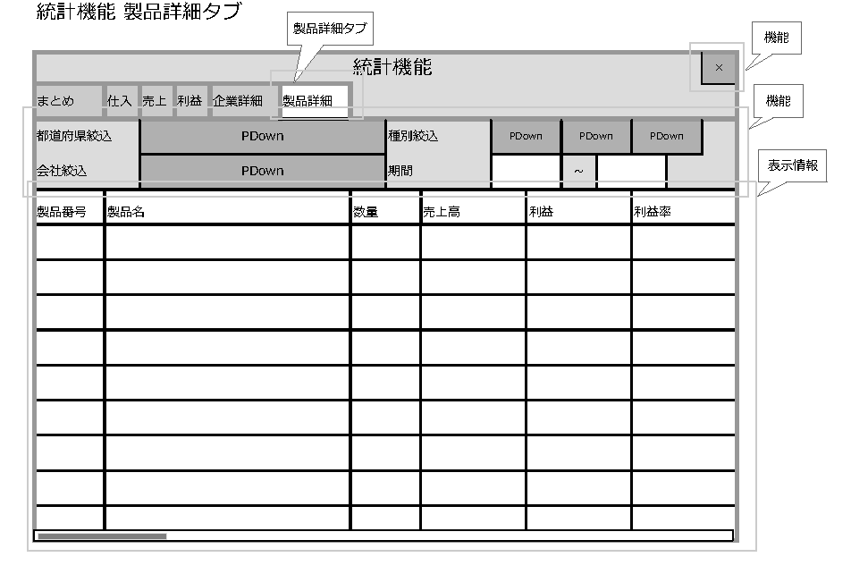
【一覧情報】
・製品番号
・製品名
・数
・売上
・利益
・利益率

【機能】
・絞り込み：表示する期間（月次、年次「」～「」、最大２４列、デフォルトで過去２４か月））
製品種別（大・中・小）（すべても含む）
会社名（すべても含む）
都道府県（すべても含む）
・ソート：上記全項目
・クローズボタン：画面を閉じる。編集している項目が有ればダイアログを出し、閉じずに編集に戻るかそのまま閉じるかを選択する。

７．７．管理者機能
本システムの各種設定を行う。

１）ユーザタブ
登録されているアカウント情報を一覧表示する。
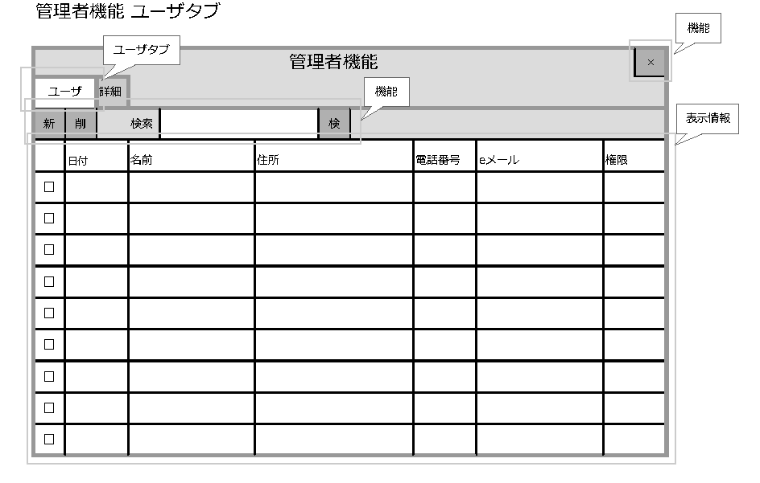
【表示情報】
・チェックボックス
・日付
・名前
・住所
・電話番号
・メールアドレス
・権限

【機能】
・検索：個人コード、個人名による検索。
・チェックボックス：削除するレコードを選択する。
・クローズボタン：画面を閉じる。編集している項目が有ればダイアログを出し、閉じずに編集に戻るかそのまま閉じるかを選択する。
・新規ボタン：追加・編集画面へ遷移する。
・シングルクリック：リストの行をクリックする事により追加・編集画面へ遷移する。画面上には当該データが表示される。
・削除ボタン：アカウントの削除を行う。

※スタッフ以上を一覧表示する。

１－１）追加・編集画面
アカウントの追加・編集を行う。
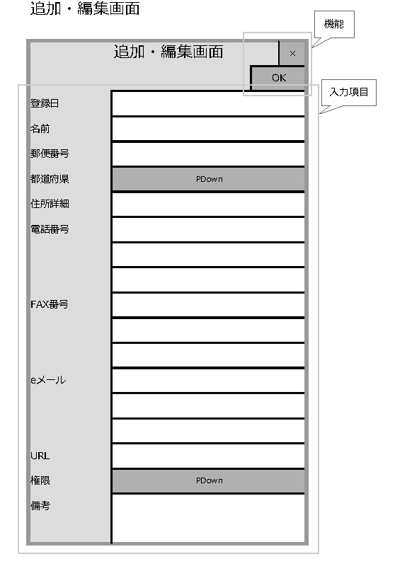
【入力情報】
・登録日
・名前
・住所
・電話番号×３
・FAX番号×３
・メールアドレス×３
・URL
・権限（管理者・権限・スタッフ・なし）
・備考

【機能】
・クローズボタン：画面を閉じる。編集している項目が有ればダイアログを出し、閉じずに編集に戻るかそのまま閉じるかを選択する。
・OKボタン：編集内容を登録する。（DBへ反映させる。）

２）詳細タブ
各種設定を行う。
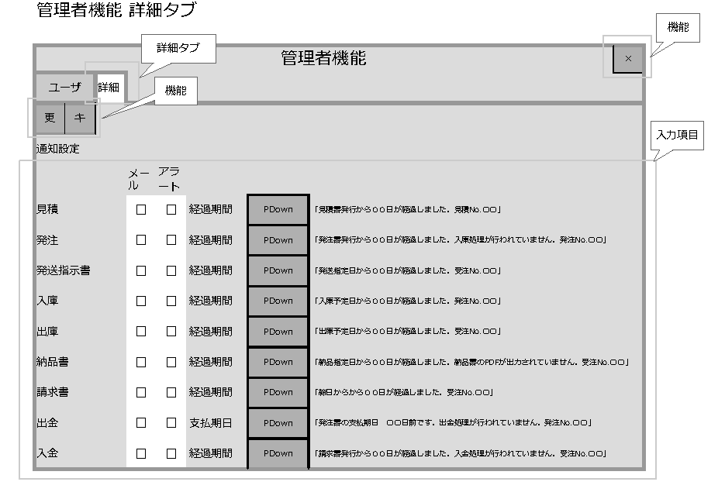
【入力項目】
・通知：
見積
・メール・アラート・両方
・経過期間（プルダウンメニュー -7～３０、４５、６０、９０，１２０）
「見積書発行から○○日が経過しました。見積No.〇〇」

発注
・メール・アラート・両方
・経過期間（プルダウンメニュー １～３０、４５、６０、９０，１２０）
「発注指定日から○○日が経過しました。発注書発行が行われていません。発注No.〇〇」

発送指示書
・メール・アラート・両方
・経過期間（プルダウンメニュー １～３０、４５、６０、９０，１２０）
「発送指定日から○○日が経過しました。発送指示書のPDFが出力されていません。受注No.〇〇」

入庫
・メール・アラート・両方
・経過期間（プルダウンメニュー 1～３０、４５、６０、９０，１２０）
「入庫予定日から○○日が経過しました。発注No.〇〇」

出庫
・メール・アラート・両方
・経過期間（プルダウンメニュー 1～３０、４５、６０、９０，１２０）
「出庫予定日から○○日が経過しました。受注No.〇〇」

納品書
・メール・アラート・両方
・経過期間（プルダウンメニュー -7～３０、４５、６０、９０，１２０）
「納品指定日から○○日が経過しました。納品書のPDFが出力されていません。受注No.〇〇」

請求書
・メール・アラート・両方
・経過期間（プルダウンメニュー -7～３０、４５、６０、９０，１２０）
「締日から○○日が経過しました。受注No.〇〇」

出金
・メール・アラート・両方
・支払期日〇前（プルダウンメニュー １～３０、４５、６０、９０，１２０）
「発注書の支払期日〇〇日前です。出金処理が行われていません。発注No.〇〇」

入金
・メール・アラート・両方
・経過期間（プルダウンメニュー １～３０、４５、６０、９０，１２０）
「請求書発行から○○日が経過しました。入金処理が行われていません。受注No.〇〇」

【機能】
・チェックボックス：通知方法を選択する。
・クローズボタン：画面を閉じる。編集している項目が有ればダイアログを出し、閉じずに編集に戻るかそのまま閉じるかを選択する。
・更新ボタン：編集した内容を登録する。
・キャンセルボタン：編集した内容を元に戻す。

※請求書の締日自動算出方法：発送指示日の含まれる月の締日
例）締日 １月２０日、発送指示日１月２１日の場合、締日は２月２０日となる。

７．８．メール機能
会社・個人情報に一斉メール「可」のあるメールアドレス対して一斉に発行する。

１）一覧表示
過去のメールを一覧表示する
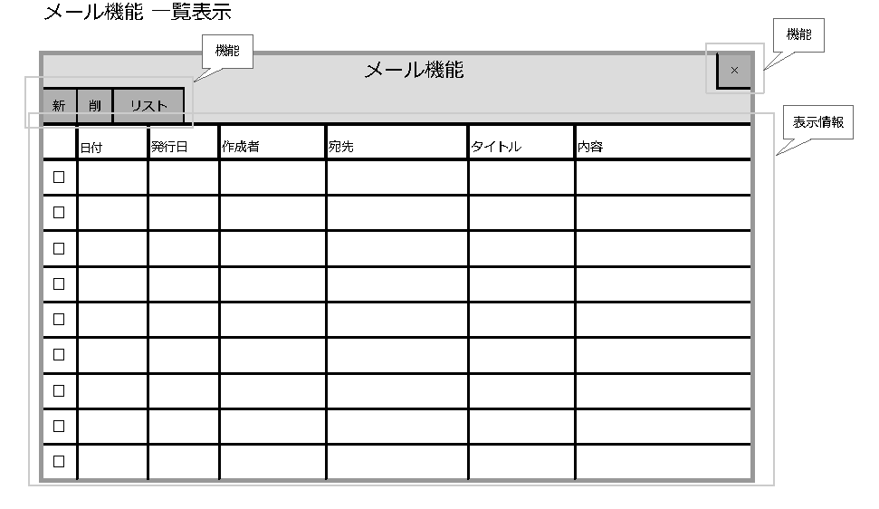
【表示情報】
・チェックボックス
・日付
・発行日
・作成者
・宛先（メーリングリスト、または個別アドレス）
・タイトル
・内容（内容の先頭から１行の表示エリアに可能な文字数）

【機能】
・チェックボックス：削除するレコードを選択する。
・クローズボタン：画面を閉じる。編集している項目が有ればダイアログを出し、閉じずに編集に戻るかそのまま閉じるかを選択する。
・新規ボタン：メール追加・編集画面へ遷移する。
・シングルクリック：リストの行をクリックする事によりメール追加・編集画面へ遷移する。画面上には当該データが表示される。
・削除ボタン：メールを削除する。
・リストボタン：メーリングリストを作成・編集する。

１－１）メール追加・編集画面
メールの追加・編集を行う。
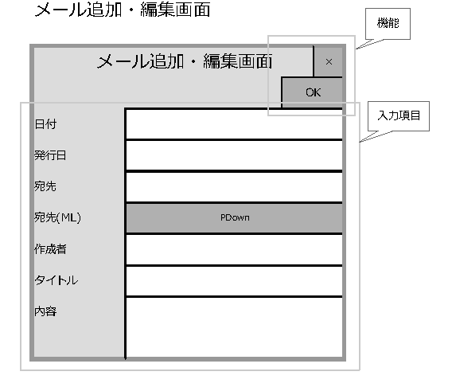
【入力項目】
・日付
・発行日
・宛先：プルダウン、手入力可
・宛先（メーリングリスト）：プルダウン
・作成者
・タイトル
・内容

【機能】
・クローズボタン：画面を閉じる。編集している項目が有ればダイアログを出し、閉じずに編集に戻るかそのまま閉じるかを選択する。
・OKボタン：編集した内容を登録する。（DBへ書き出す）

１－２）メーリングリスト一覧画面
メーリングリストを一覧表示する。
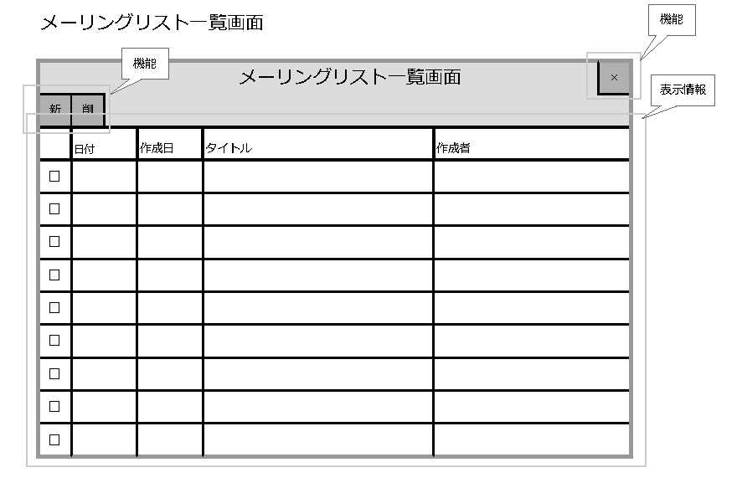
【表示情報】
・チェックボックス
・日付
・作成日
・タイトル
・作成者

【機能】
・チェックボックス：削除するレコードを選択する。
・クローズボタン：画面を閉じる。編集している項目が有ればダイアログを出し、閉じずに編集に戻るかそのまま閉じるかを選択する。
・新規ボタン：メーリングリスト作成・編集画面へ遷移する。
・シングルクリック：リストの行をクリックする事により新規・編集画面へ遷移する。画面上には当該データが表示される。
・削除ボタン：メーリングリストの削除を行う。

１－２－１）メーリングリスト作成・編集画面
メーリングリスト作成・編集を行う。
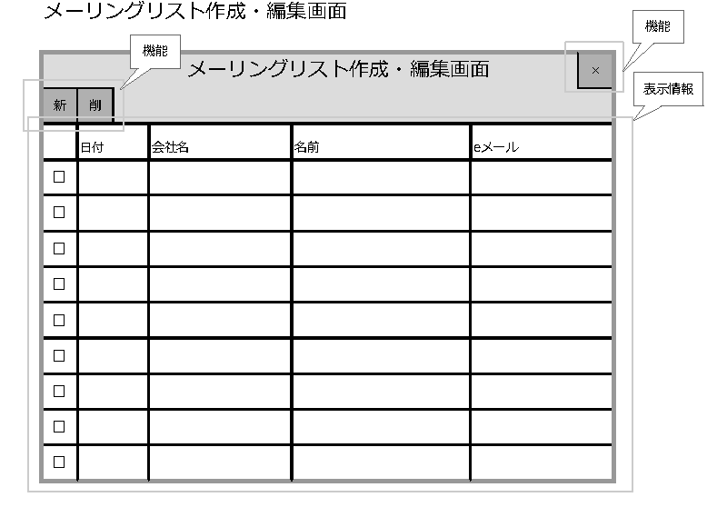
【表示情報】
メールアドレス情報の一覧を表示する。
・チェックボックス
・日付
・会社名
・名前
・メールアドレス

【機能】
・チェックボックス：削除するレコードを選択する。
・クローズボタン：画面を閉じる。編集している項目が有ればダイアログを出し、閉じずに編集に戻るかそのまま閉じるかを選択する。
・新規ボタン：メールアドレスの一覧画面へ遷移する。
・シングルクリック：リストの行をクリックする事によりメールアドレスの一覧画面へ遷移する。画面上には当該データが表示される。
・削除ボタン：メールアドレスを削除する。

１－２－１－１）アドレス登録画面
メールアドレスの一覧を表示する。
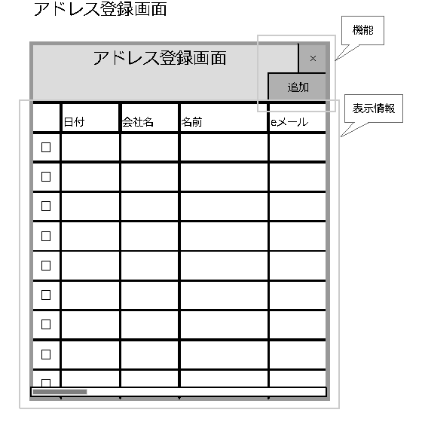
【表示情報】
・チェックボックス
・日付
・会社名
・名前
・メールアドレス

【機能】
・チェックボックス：追加するレコードを選択する。
・クローズボタン：画面を閉じる。編集している項目が有ればダイアログを出し、閉じずに編集に戻るかそのまま閉じるかを選択する。
・追加：メーリングリストへ追加する。複数選択可。（DBへ反映させる。）

７．９．クレーム管理機能
寄せられたクレームを蓄積・管理する。
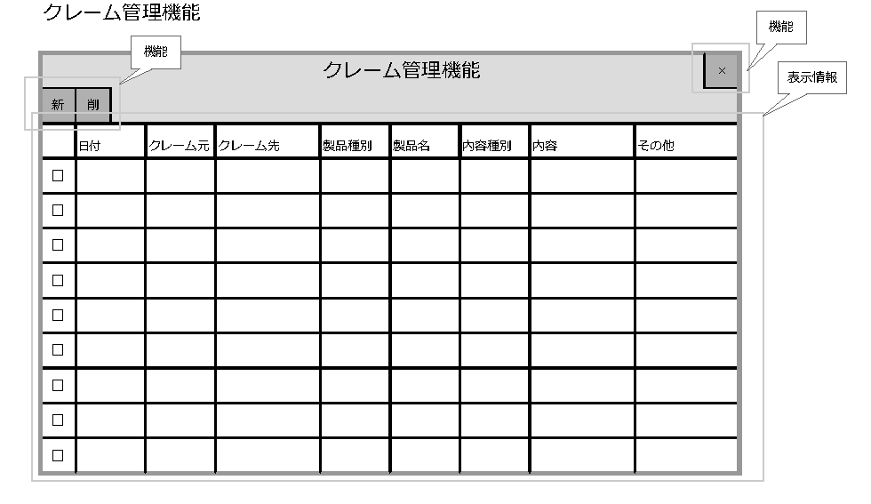
１）クレーム一覧
クレームの一覧を表示する。

【表示情報】
・チェックボックス
・日付
・クレーム元
・クレーム先（ボルグシステム、または代理店・施工業者等）
・製品種別
・製品名
・内容種別
・内容（既成内容をプルダウン表示。またはその他指定可）
・その他（その他指定の場合、手入力を行う）

【機能】
・チェックボックス：削除するレコードを選択する。
・クローズボタン：画面を閉じる。編集している項目が有ればダイアログを出し、閉じずに編集に戻るかそのまま閉じるかを選択する。
・新規ボタン：追加・編集画面へ遷移する。
・シングルクリック：リストの行をクリックする事により追加・編集画面へ遷移する。画面上には当該データが表示される。
・削除ボタン：削除する。（DBへ反映する）

１－１）追加・編集画面
一覧画面で指定されたクレームを追加または編集する。
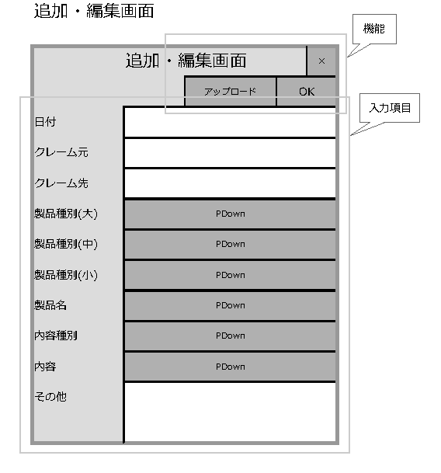
【入力項目】
・日付
・クレーム元
・クレーム先（ボルグシステム、または代理店・施工業者等）
・製品種別（大・中・小。 プルダウン表示。なし選択可 ）
・製品名（プルダウン表示。なし選択可）
・内容種別（既成種別をプルダウン表示。またはその他指定可）
・内容（既成内容をプルダウン表示。またはその他指定可、種別がその他の場合自動的にその他にする）
・その他（その他指定の場合、手入力を行う）

【機能】
・クローズボタン：画面を閉じる。編集している項目が有ればダイアログを出し、閉じずに編集に戻るかそのまま閉じるかを選択する。
・アップロードボタン：サーバーへアップロードするファイルを指定する。
・OKボタン：追加・編集画面へ遷移する。（DBへ反映する）。

７．１０．入出庫管理機能
入庫や納品の管理を行う。

１）入庫タブ
仕入したままで入庫待ちのレコードを一覧表示する。
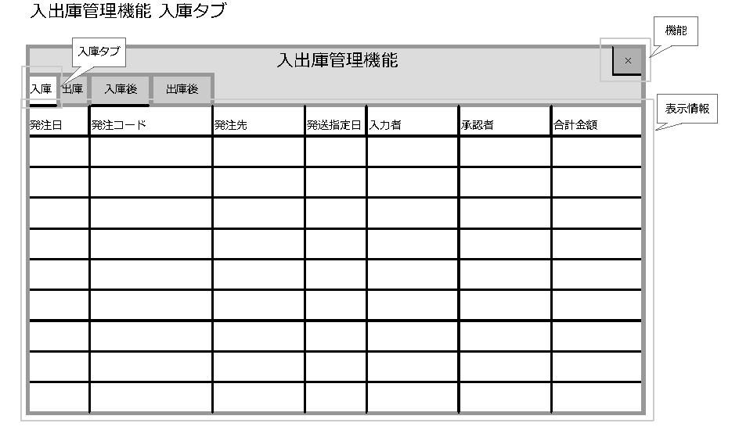
【表示情報】
・発注日
・発注コード
・発注先
・発送指定日：複数の日付が有る場合は一番古い日付を表示する。
・入力者（御社担当者）
・承認者
・合計金額

【機能】
・クローズボタン：画面を閉じる。編集している項目が有ればダイアログを出し、閉じずに編集に戻るかそのまま閉じるかを選択する。
・シングルクリック：リストの行をクリックする事により入庫編集画面へ遷移する。
※伝票に1つでも未入庫の製品があれば、当タブに表示する。

１−１）入庫編集画面
ロット単位での入庫の処理を行う。
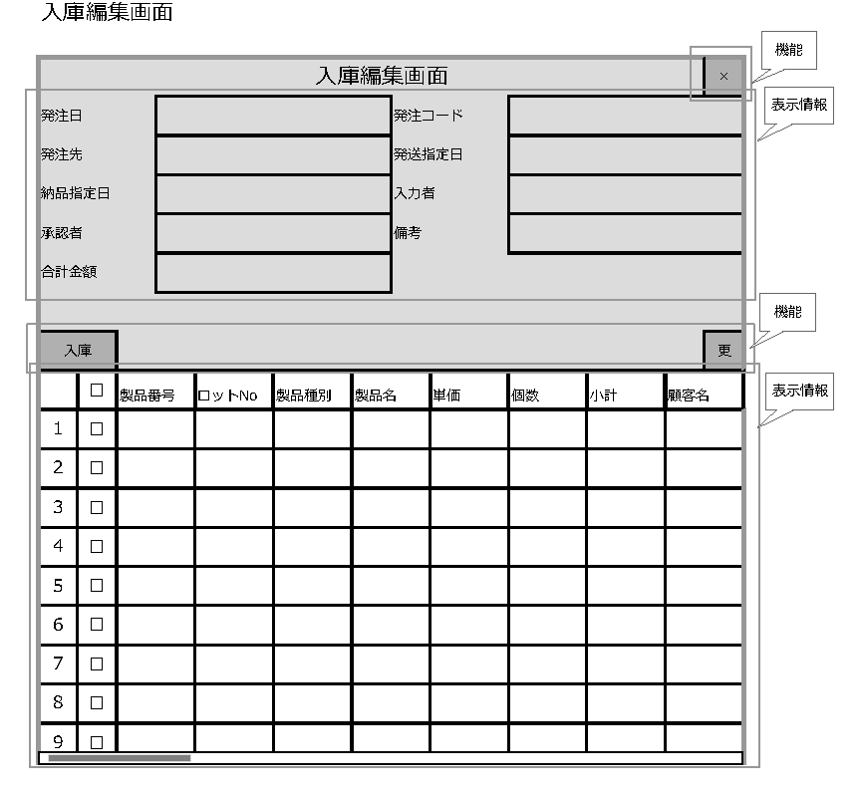
【伝票の表示情報】
・発注日
・発注コード
・発注先
・発送指定日
・納品指定日
・入力者（御社担当者）
・承認者
・備考
・合計金額

【製品毎の表示情報】
製品を一覧表示する。
・行番号
・チェックボックス
・製品番号
・ロットNo
・製品種別
・製品名
・単価
・個数
・小計
・納品場所：発送先住所。

【機能】
・チェックボックス：処理対象（入庫）のレコードを選択する。３回連続でクリックすると当該行までの行全てがチェックされる。
・全チェック：全てのレコードのチェックボックスを選択、または未選択状態に切り替える。
・クローズボタン：画面を閉じる。編集している項目が有ればダイアログを出し、閉じずに編集に戻るかそのまま閉じるかを選択する。
・更新ボタン：レコードの新規登録・編集更新を行う。この時点でのDBへ反映させる。
・入庫ボタン：日付選択画面に遷移して、チェックボックスで選択したレコードの入庫処理を行う。
・シングルクリック：リストの行をクリックする事により製品毎詳細画面へ遷移する。

１−１−１）製品毎詳細画面
入庫する製品をシリアルNo単位で選択して入庫を行う。
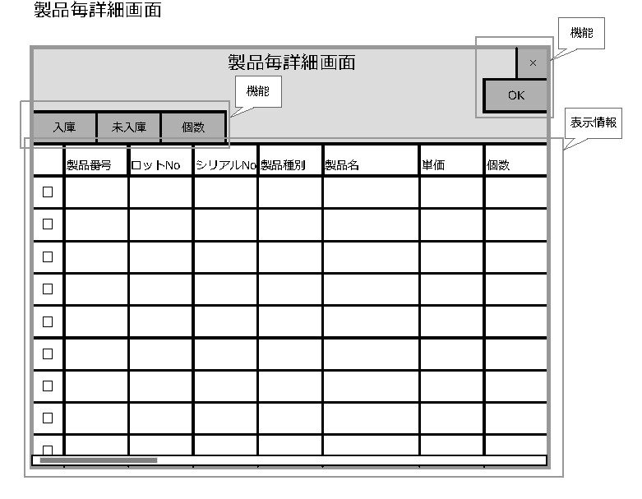
【表示情報】
・チェックボックス
・製品番号
・ロットNo
・シリアルNo
・製品種別
・製品名
・単価
・個数
・小計
・納品場所：発送先住所。

【機能】
・チェックボックス：処理対象（出庫、未出庫）のレコードを選択する。３回連続でクリックすると当該行までの行全てがチェックされる。
・クローズボタン：画面を閉じる。編集している項目が有ればダイアログを出し、閉じずに編集に戻るかそのまま閉じるかを選択する。
・OKボタン：入庫編集画面へ遷移する。（この時点でDBへの反映なし）
・入庫ボタン：日付選択画面に遷移して、チェックボックスで選択したレコードの入庫処理を行う。
・シングルクリック：リストの行をクリックする事によ日付選択画面へ遷移する。
・未入庫ボタン：チェックボックスで選択したレコードの状態を未入庫にする。
・個数指定ボタン：個数選択画面に遷移して、指定した個数のレコードをチェック状態にする。

１－１－１－１）日付選択画面
選択したレコードの日付を設定し、入庫状態にする。
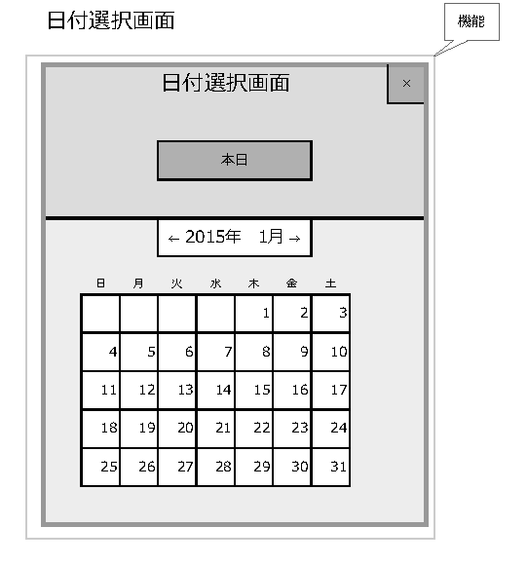
【機能】
・クローズボタン：画面を閉じる。編集している項目が有ればダイアログを出し、閉じずに編集に戻るかそのまま閉じるかを選択する。
・本日ボタン：選択したレコードに本日の日付をセットし、入庫状態にする。（この時点でDBへの反映なし）
・カレンダー：カレンダーの日付をクリックし、その日付を選択したレコードにセットして入庫状態にする。（この時点でDBへの反映なし）
・日付チェック：伝票に違う日付があった場合、アラートを表示する。

１－１－１－２）個数指定画面
指定した数だけ製品レコードをチェック状態にする。
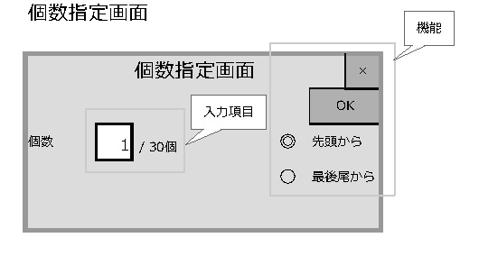
【機能】
・ラジオボタン：製品レコードのチェックを開始する位置を先頭からか、最後尾からかを選択する。
・チェックボックス：残り全てのレコードを選択する。
・クローズボタン：画面を閉じる。編集している項目が有ればダイアログを出し、閉じずに編集に戻るかそのまま閉じるかを選択する。
・OKボタン：製品毎詳細画面に遷移し、入力した個数の製品レコードをチェック状態にする。
・個数入力：チェック状態にする製品の個数を入力する。

２）出庫タブ
受注したままで出庫待ちのレコードを一覧表示する。
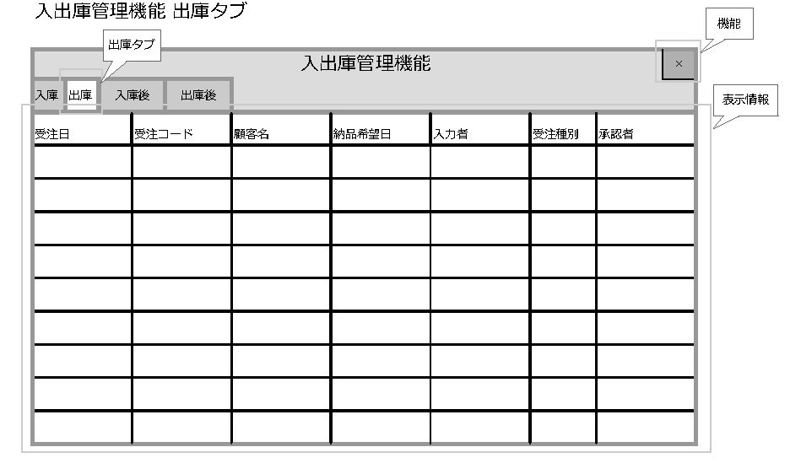
【表示情報】
・受注日
・受注コード
・顧客名
・納品希望日（顧客要望）：複数の日付が有る場合は一番古い日付を表示する。
・入力者（御社担当者）
・受注種別（見積、受注、etc）
・承認者

【機能】
・クローズボタン：画面を閉じる。編集している項目が有ればダイアログを出し、閉じずに編集に戻るかそのまま閉じるかを選択する。
・シングルクリック：リストの行をクリックする事により出庫編集画面へ遷移する。
※伝票に1つでも未出庫の製品があれば、当タブに表示する。

２−１）出庫編集画面
出庫処理を行う。

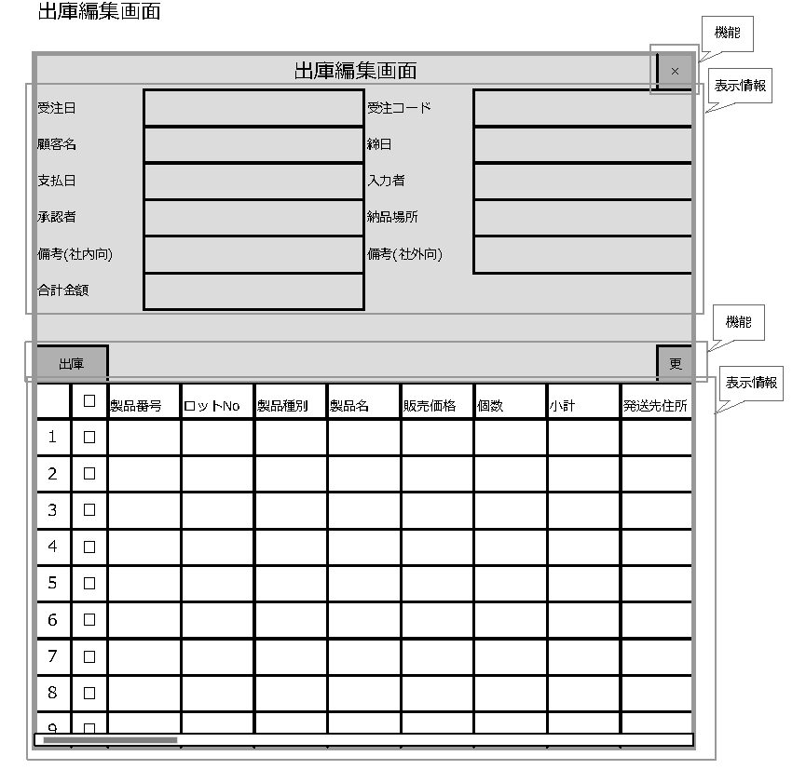
【伝票の表示情報】
・受注日
・受注コード
・顧客名
・締日
・支払日
・入力者（御社担当者）
・承認者
・納品場所
・備考（社内向）
・備考（社外向）
・合計

【製品毎の表示情報】
製品を一覧表示する。
・行番号
・チェックボックス
・製品番号
・ロットNo
・製品種別
・製品名
・販売価格
・個数
・小計
・発送指定日
・納品指定日
・発送先住所

【機能】
・チェックボックス：処理対象（出庫）のレコードを選択する。３回連続でクリックすると当該行までの行全てがチェックされる。
・全チェック：全てのレコードのチェックボックスを選択、または未選択状態に切り替える。
・クローズボタン：画面を閉じる。編集している項目が有ればダイアログを出し、閉じずに編集に戻るかそのまま閉じるかを選択する。
・更新ボタン：レコードの新規登録・編集更新を行う。この時点でのDBへ反映させる。
・出庫ボタン：日付選択画面に遷移して、チェックボックスで選択したレコードの出庫処理を行う。
・シングルクリック：リストの行をクリックする事により製品毎詳細画面遷移する。

２−１−１）製品毎詳細画面
出庫する製品をシリアルNo単位で選択して出庫を行う。
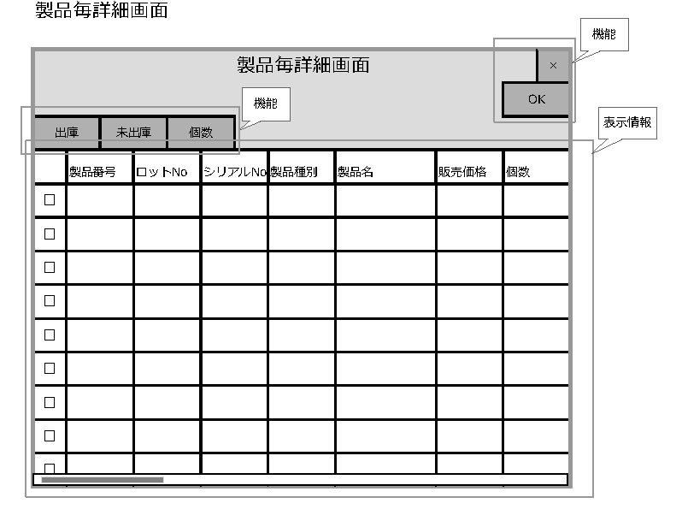
【表示情報】
・チェックボックス
・製品種別
・ロットNo
・シリアルNo
・製品番号
・製品名
・販売価格
・個数
・小計
・発送指定日
・納品指定日
・発送先住所

【機能】
・チェックボックス：処理対象（出庫、未出庫）のレコードを選択する。３回連続でクリックすると当該行までの行全てがチェックされる。
・クローズボタン：画面を閉じる。編集している項目が有ればダイアログを出し、閉じずに編集に戻るかそのまま閉じるかを選択する。
・OKボタン：出庫編集画面へ遷移する。（この時点でDBへ反映なし）
・出庫ボタン：日付選択画面に遷移して、チェックボックスで選択したレコードの出庫処理を行う。
・シングルクリック：リストの行をクリックする事によ日付選択画面へ遷移する。
・未出庫ボタン：チェックボックス選択したレコードの状態を未出庫にする。
・個数指定ボタン：個数選択画面に遷移して、指定した個数のレコードをチェック状態にする。

２－１－１－１）日付選択画面
選択したレコードの日付を設定し、入庫状態にする。
【機能】
・クローズボタン：画面を閉じる。編集している項目が有ればダイアログを出し、閉じずに編集に戻るかそのまま閉じるかを選択する。
・本日ボタン：選択したレコードに本日の日付をセットし、入庫状態にする。（この時点でDBへの反映なし）
・カレンダー：カレンダーの日付をクリックし、その日付を選択したレコードにセットして入庫状態にする。（この時点でDBへの反映なし）
・日付チェック：伝票に違う日付があった場合、アラートを表示する。

２－１－１－２）個数指定画面
指定した数だけ製品レコードをチェック状態にする。
【機能】
・クローズボタン：画面を閉じる。編集している項目が有ればダイアログを出し、閉じずに編集に戻るかそのまま閉じるかを選択する。
・OKボタン：製品毎詳細画面に遷移し、入力した個数の製品レコードをチェック状態にする。
・個数入力：チェック状態にする製品の個数を入力する。

３）入庫後タブ
入庫が完了したレコードを一覧表示する。

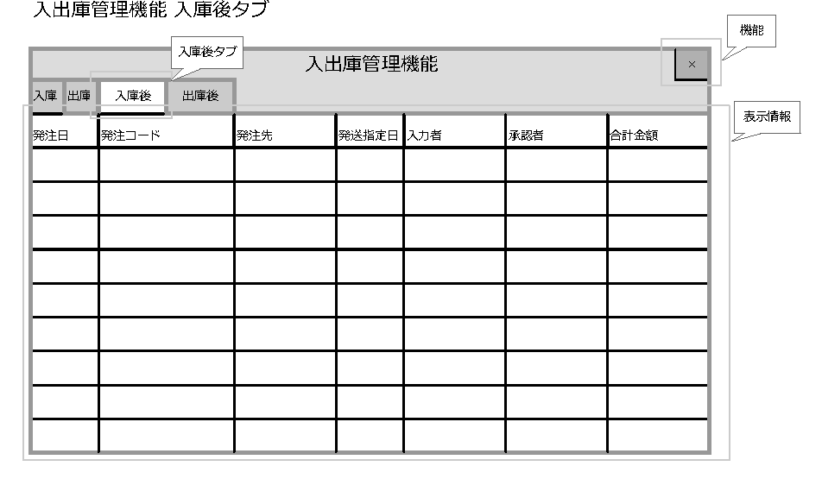
【表示情報】
・発注日
・発注コード
・発注先
・発送指定日：複数の日付が有る場合は一番古い日付を表示する。
・入力者（御社担当者）
・承認者
・合計金額

【機能】
・クローズボタン：画面を閉じる。編集している項目が有ればダイアログを出し、閉じずに編集に戻るかそのまま閉じるかを選択する。
・シングルクリック：リストの行をクリックする事により入庫編集画面へ遷移する。

３−１）入庫編集画面
入庫の処理を行う。
【伝票の表示情報】
・発注日
・発注コード
・発注先
・発送指定日
・納品指定日
・入力者（御社担当者）
・承認者
・備考
・合計金額

【製品毎の表示情報】
製品を一覧表示する。
・行番号
・チェックボックス
・製品番号
・ロットNo
・製品種別
・製品名
・単価
・個数
・小計
・納品場所：発送先住所。

【機能】
・チェックボックス：処理対象（入庫）のレコードを選択する。３回連続でクリックすると当該行までの行全てがチェックされる。
・全チェック：全てのレコードのチェックボックスを選択、または未選択状態に切り替える。
・クローズボタン：画面を閉じる。編集している項目が有ればダイアログを出し、閉じずに編集に戻るかそのまま閉じるかを選択する。
・更新ボタン：レコードの新規登録・編集更新を行う。この時点でのDBへ反映させる。
・入庫ボタン：日付選択画面に遷移して、チェックボックスで選択したレコードの出庫処理を行う。
・シングルクリック：リストの行をクリックする事により製品毎詳細画面へ遷移する。

３−１−１）製品毎詳細画面
入庫する製品をシリアルNo単位で選択して入庫を行う。
【表示情報】
・チェックボックス
・製品番号
・ロットNo
・シリアルNo
・製品種別
・製品名
・単価
・個数
・小計
・納品場所：発送先住所。

【機能】
・チェックボックス：処理対象（入庫、未入庫）のレコードを選択する。３回連続でクリックすると当該行までの行全てがチェックされる。
・クローズボタン：画面を閉じる。編集している項目が有ればダイアログを出し、閉じずに編集に戻るかそのまま閉じるかを選択する。
・OKボタン：入庫編集画面へ遷移する。（この時点でDBへ反映なし）
・入庫ボタン：日付選択画面に遷移して、チェックボックスで選択したレコードの入庫処理を行う。
・シングルクリック：リストの行をクリックする事によ日付選択画面へ遷移する。
・未入庫ボタン：チェックボックスで選択したレコードの状態を未出庫にする。
・個数指定ボタン：個数選択画面に遷移して、指定した個数のレコードをチェック状態にする。

３－１－１－１）日付選択画面
選択したレコードの日付を設定し、入庫状態にする。
【機能】
・クローズボタン：画面を閉じる。編集している項目が有ればダイアログを出し、閉じずに編集に戻るかそのまま閉じるかを選択する。
・本日ボタン：選択したレコードに本日の日付をセットし、入庫状態にする。（この時点でDBへの反映なし）
・カレンダー：カレンダーの日付をクリックし、その日付を選択したレコードにセットして入庫状態にする。（この時点でDBへの反映なし）
・日付チェック：伝票に違う日付があった場合、アラートを表示する。

３－１－１－２）個数指定画面
指定した数だけ製品レコードをチェック状態にする。
【機能】
・クローズボタン：画面を閉じる。編集している項目が有ればダイアログを出し、閉じずに編集に戻るかそのまま閉じるかを選択する。
・OKボタン：製品毎詳細画面に遷移し、入力した個数の製品レコードをチェック状態にする。
・個数入力：チェック状態にする製品の個数を入力する。

４）出庫後タブ
出庫が完了したレコードを一覧表示する。
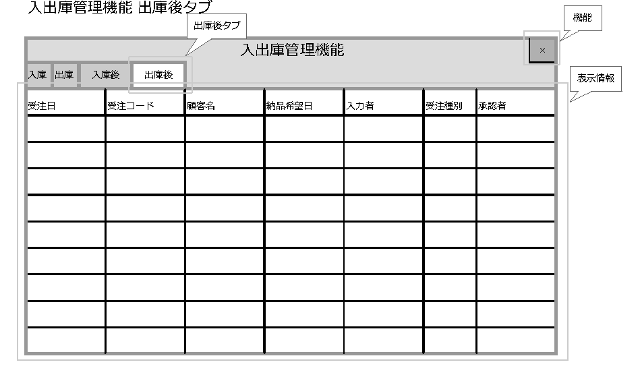
【表示情報】
・受注日
・受注コード
・顧客名
・納品希望日（顧客要望）：複数の日付が有る場合は一番古い日付を表示する。
・入力者（御社担当者）
・受注種別（見積、受注、etc）
・承認者

【機能】
・クローズボタン：画面を閉じる。編集している項目が有ればダイアログを出し、閉じずに編集に戻るかそのまま閉じるかを選択する。
・シングルクリック：リストの行をクリックする事により出庫編集画面へ遷移する。

４−１）出庫編集画面
出庫処理を行う。

【伝票の表示情報】
・受注日
・受注コード
・顧客名
・締日
・支払日
・入力者（御社担当者）
・承認者
・納品場所
・備考（社内向）
・備考（社外向）
・合計

【製品毎の表示情報】
製品を一覧表示する。
・行番号
・チェックボックス
・製品番号
・ロットNo
・製品種別
・製品名
・販売価格
・個数
・小計
・発送指定日
・納品指定日
・発送先住所

【機能】
・チェックボックス：処理対象（出庫）のレコードを選択する。３回連続でクリックすると当該行までの行全てがチェックされる。
・全チェック：全てのレコードのチェックボックスを選択、または未選択状態に切り替える。
・クローズボタン：画面を閉じる。編集している項目が有ればダイアログを出し、閉じずに編集に戻るかそのまま閉じるかを選択する。
・更新ボタン：レコードの新規登録・編集更新を行う。この時点でのDBへ反映させる。
・出庫ボタン：日付選択画面に遷移して、チェックボックスで選択したレコードの出庫処理を行う。
・シングルクリック：リストの行をクリックする事により製品毎詳細画面へ遷移する。

４−１−１）製品毎詳細画面
出庫する製品をシリアルNo単位で選択して出庫を行う。
【表示情報】
・チェックボックス
・製品番号
・ロットNo
・ノードNo
・製品種別
・製品名
・販売価格
・個数
・小計
・発送指定日
・納品指定日
・発送先住所

【機能】
・チェックボックス：処理対象（出庫、未出庫）のレコードを選択する。３回連続でクリックすると当該行までの行全てがチェックされる。
・OKボタン：出庫編集画面へ遷移する。（この時点でDBへの反映なし）
・クローズボタン：画面を閉じる。編集している項目が有ればダイアログを出し、閉じずに編集に戻るかそのまま閉じるかを選択する。
・出庫ボタン：日付選択画面に遷移して、チェックボックスで選択したレコードの出庫処理を行う。
・シングルクリック：リストの行をクリックする事によ日付選択画面へ遷移する。
・未出庫ボタン：チェックボックス選択したレコードの状態を未出庫にする。
・個数指定ボタン：個数選択画面に遷移して、指定した個数のレコードをチェック状態にする。

４－１－１－１）日付選択画面
選択したレコードの日付を設定し、入庫状態にする。
【機能】
・クローズボタン：画面を閉じる。編集している項目が有ればダイアログを出し、閉じずに編集に戻るかそのまま閉じるかを選択する。
・本日ボタン：選択したレコードに本日の日付をセットし、入庫状態にする。（この時点でDBへの反映なし）
・カレンダー：カレンダーの日付をクリックし、その日付を選択したレコードにセットして入庫状態にする。（この時点でDBへの反映なし）
・日付チェック：伝票に違う日付があった場合、アラートを表示する。

４－１－１－２）個数指定画面
指定した数だけ製品レコードをチェック状態にする。
【機能】
・クローズボタン：画面を閉じる。編集している項目が有ればダイアログを出し、閉じずに編集に戻るかそのまま閉じるかを選択する。
・OKボタン：製品毎詳細画面に遷移し、入力した個数の製品レコードをチェック状態にする。
・個数入力：チェック状態にする製品の個数を入力する。

７．１１．入出金管理機能
納品後の入金や仕入後の出金の管理を行う。

１）出金タブ
発注書を発行したままで出金待ちのレコードを一覧表示する。
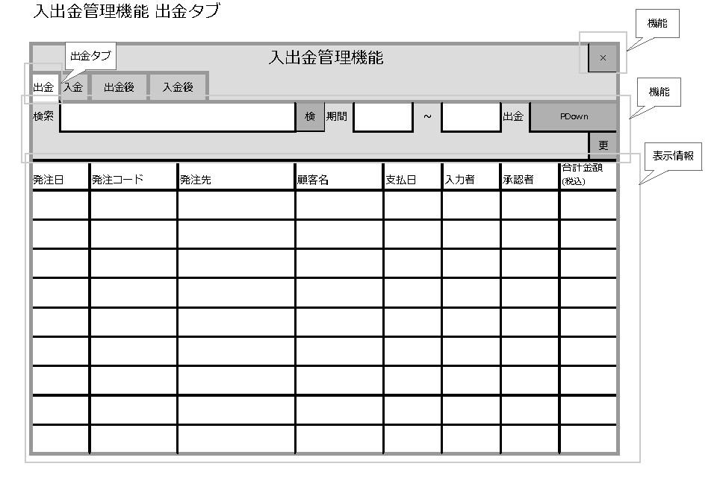
【表示情報】
・発注日
・発注コード
・発注先
・顧客名
・支払日
・入力者（御社担当者）
・承認者
・合計金額（税込）

【機能】
・検索：発注コード、発注先、製品種別、製品名による検索。
・絞り込み：期間（年月～年月）。デフォルトは直近1年間分を表示する。
・ソート：上記、表示項目によるソート。
・クローズボタン：画面を閉じる。編集している項目が有ればダイアログを出し、閉じずに編集に戻るかそのまま閉じるかを選択する。
・更新ボタン：出金編集画面で編集した内容をDBに反映する。
・シングルクリック：リストの行をクリックする事により出金編集画面へ遷移する。
・出金：出金状態をプルダウンにて選択する。（すべて、未出金、出金済）

１−１）出金編集画面
出金処理を行う。
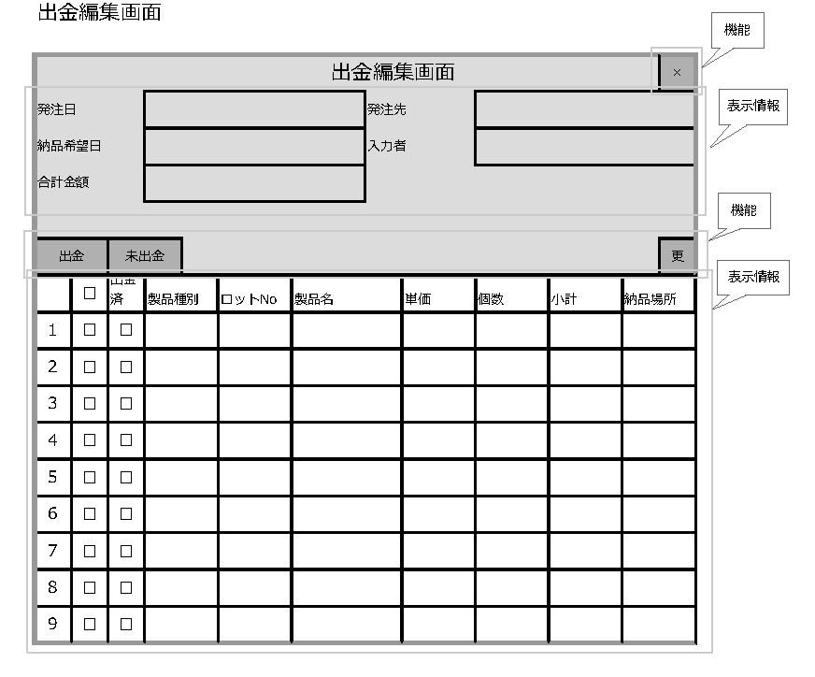
【伝票の表示情報】
・発注日
・発注先
・納品希望日
・入力者（御社担当者）
・合計金額

【製品毎の表示情報】
製品を一覧表示する。
・行番号
・チェックボックス
・出金済：チェックボックス（チェック：出金、なし：未出金）＊出金→未出金も可能。
・製品種別
・製品名
・単価
・個数
・小計
・納品場所

【機能】
・チェックボックス：処理対象(出金)のレコードを選択する。３回連続でクリックすると当該行までの行全てがチェックされる。
・全チェック：全てのレコードのチェックボックスを選択、または未選択状態に切り替える。
・クローズボタン：画面を閉じる。編集している項目が有ればダイアログを出し、閉じずに編集に戻るかそのまま閉じるかを選択する。
・更新ボタン：レコードの更新を行う。この時点でのDBへ反映させる。
・出金ボタン：チェックボックスで選択したレコードを出金済状態にする。
・未出金ボタン：チェックボックス選択したレコードの状態を未出金にする。
・シングルクリック：リストの行をクリックする事により製品毎詳細画面遷移する。
※返品のレコードも正規レコードと同様に表示し、チェックする。単価にはマイナス値が入る。チェックすることは、すなわち入金が有った事を意味する。
１−１−１）製品毎詳細画面
入金する製品をシリアルNo単位で選択して入金を行う。
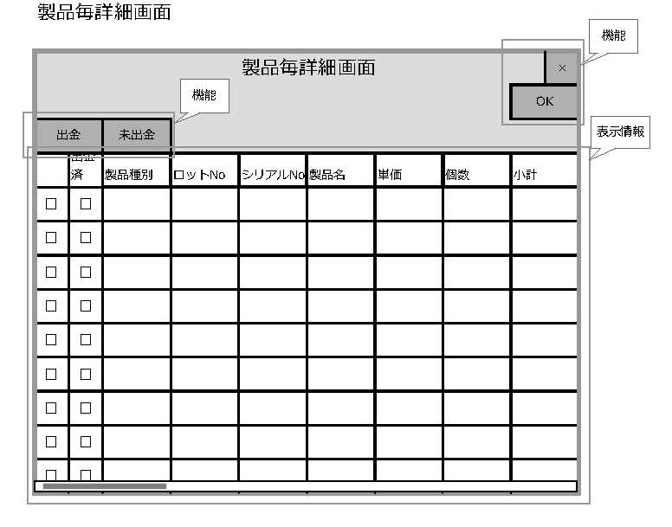
【表示情報】
製品を一覧表示する。
・出金済：チェックボックス（チェック：出金、なし：未出金）＊出金→未出金も可能。
・製品種別
・ロットNo
・シリアルNo
・製品名
・単価
・個数
・小計
・発送先住所

【機能】
・チェックボックス：処理対象（出金、未出金）のレコードを選択する。３回連続でクリックすると当該行までの行全てがチェックされる。
・クローズボタン：画面を閉じる。編集している項目が有ればダイアログを出し、閉じずに編集に戻るかそのまま閉じるかを選択する。
・OKボタン：出金編集画面へ遷移する。（この時点でDBへ反映なし）
・出金ボタン：チェックボックスで選択したレコードの出金処理を行う。
・未出金ボタン：チェックボックス選択したレコードの状態を未出金にする。
※返品のレコードも正規レコードと同様に表示し、チェックする。単価にはマイナス値が入る。チェックすることは、すなわち出入金が有った事を意味する。

２）入金タブ
請求書を発行したままで入金待ちのレコードを一覧表示する。
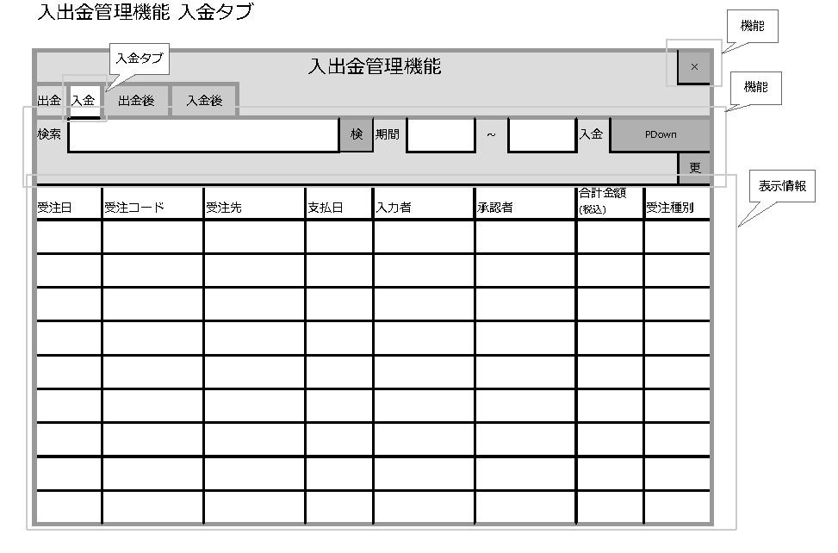
【表示情報】
・受注日
・受注コード
・受注先
・支払日
・入力者（御社担当者）
・承認者
・合計金額（税込）
・受注種別（見積、受注、etc）

【機能】
・検索：受注コード、受注先、製品種別、製品名による検索。
・絞り込み：期間（年月～年月）。デフォルトは直近1年間分を表示する。
・ソート：上記、表示項目によるソート。
・クローズボタン：画面を閉じる。編集している項目が有ればダイアログを出し、閉じずに編集に戻るかそのまま閉じるかを選択する。
・更新ボタン：入金編集画面で編集した内容をDBに反映する。
・シングルクリック：リストの行をクリックする事により入金編集画面へ遷移する。
・入金：入金状態をプルダウンにて選択する。（すべて、未入金、入金済）

２−１）入金編集画面
入金処理を行う。
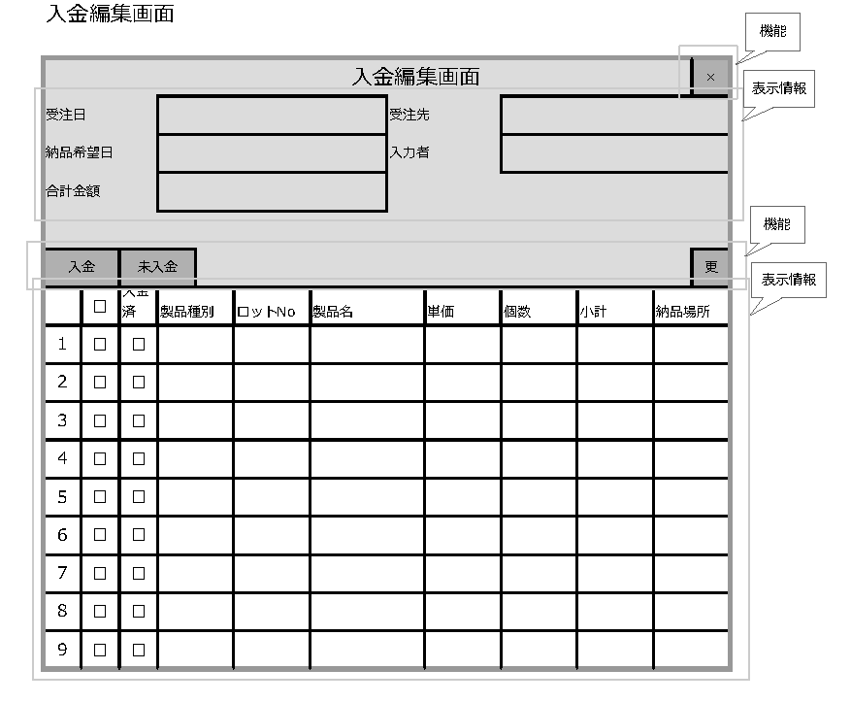
【伝票の表示情報】
・受注日
・受注先
・納品希望日
・入力者（御社担当者）
・合計金額

【製品毎の表示情報】
製品を一覧表示する。
・行番号
・チェックボックス
・入金済：チェックボックス（チェック：入金、なし：未入金）＊入金→未入金も可能。
・製品種別
・製品名
・単価
・個数
・小計
・納品場所

【機能】
・チェックボックス：処理対象(入金)のレコードを選択する。３回連続でクリックすると当該行までの行全てがチェックされる。
・全チェック：全てのレコードのチェックボックスを選択、または未選択状態に切り替える。
・クローズボタン：画面を閉じる。編集している項目が有ればダイアログを出し、閉じずに編集に戻るかそのまま閉じるかを選択する。
・更新ボタン：レコードの更新を行う。この時点でのDBへ反映させる。
・入金ボタン：チェックボックスで選択したレコードを入金済状態にする。。
・未入金ボタン：チェックボックス選択したレコードの状態を未入金にする。
・シングルクリック：リストの行をクリックする事により製品毎詳細画面遷移する。
※返品のレコードも正規レコードと同様に表示し、チェックする。単価にはマイナス値が入る。チェックすることは、すなわち入金が有った事を意味する。

２−１−１）製品毎詳細画面
入金する製品をシリアルNo単位で選択して入金を行う。
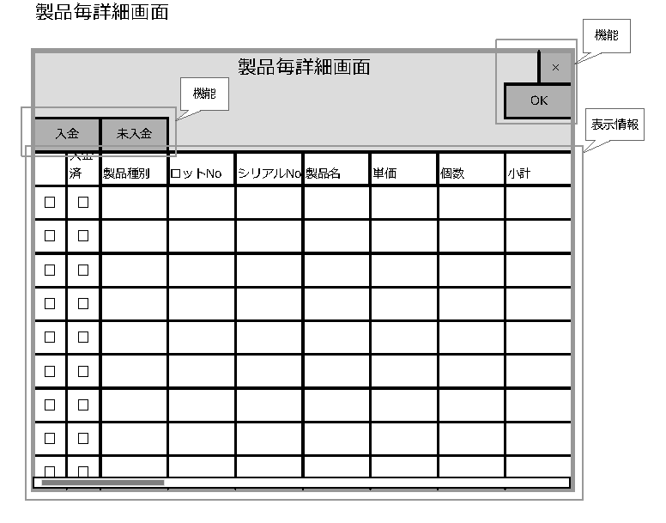
【表示情報】
製品を一覧表示する。
・行番号
・入金済：チェックボックス
・製品種別
・ロットNo
・シリアルNo
・製品名
・単価
・個数
・小計
・納品場所

【機能】
・チェックボックス：処理対象（入金、未入金）のレコードを選択する。３回連続でクリックすると当該行までの行全てがチェックされる。
・クローズボタン：画面を閉じる。編集している項目が有ればダイアログを出し、閉じずに編集に戻るかそのまま閉じるかを選択する。
・OKボタン：入金編集画面へ遷移する。（この時点でDBへ反映なし）
・入金ボタン：チェックボックスで選択したレコードを入金状態にする。
・未入金ボタン：チェックボックス選択したレコードの状態を未入金にする。
※返品のレコードも正規レコードと同様に表示し、チェックする。単価にはマイナス値が入る。チェックすることは、すなわち出入金が有った事を意味する。

３）出金後タブ
出金が完了したレコードを一覧表示する。
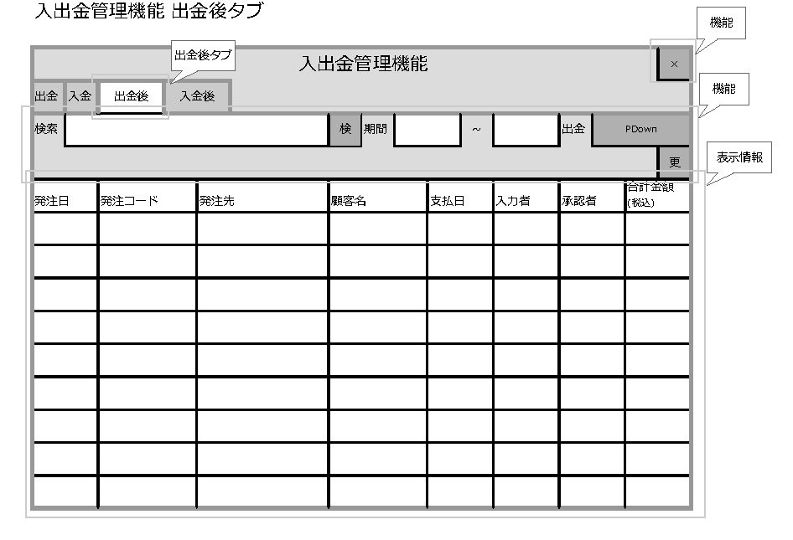
【表示情報】
・発注日
・発注コード
・発注先
・顧客名
・支払日
・入力者（御社担当者）
・承認者
・合計金額（税込）

【機能】
・検索：発注コード、発注先、製品種別、製品名による検索。
・絞り込み：期間（年月～年月）。デフォルトは直近1年間分を表示する。
・ソート：上記、表示項目によるソート。
・クローズボタン：画面を閉じる。編集している項目が有ればダイアログを出し、閉じずに編集に戻るかそのまま閉じるかを選択する。
・更新ボタン：出金編集画面で編集した内容をDBに反映する。
・シングルクリック：リストの行をクリックする事により出金編集画面へ遷移する。
・出金：出金状態をプルダウンにて選択する。（すべて、未出金、出金済）

３−１）出金編集画面
出金処理を行う。
【伝票の表示情報】
・発注日
・発注先
・納品希望日
・入力者（御社担当者）
・合計金額（税込）

【製品毎の表示情報】
製品を一覧表示する。
・チェックボックス
・行番号
・出金済：チェックボックス（チェック：出金、なし：未出金）＊出金→未出金も可能。
・製品種別
・製品名
・単価
・個数
・小計
・納品場所

【機能】
・チェックボックス：処理対象(出金)のレコードを選択する。３回連続でクリックすると当該行までの行全てがチェックされる。
・全チェック：全てのレコードのチェックボックスを選択、または未選択状態に切り替える。
・クローズボタン：画面を閉じる。編集している項目が有ればダイアログを出し、閉じずに編集に戻るかそのまま閉じるかを選択する。
・更新ボタン：レコードの更新を行う。この時点でのDBへ反映させる。
・出金ボタン：チェックボックスで選択したレコードを出金済状態にする。。
・未出金ボタン：チェックボックス選択したレコードの状態を未出金にする。
・シングルクリック：リストの行をクリックする事により製品毎詳細画面遷移する。
※返品のレコードも正規レコードと同様に表示し、チェックする。単価にはマイナス値が入る。チェックすることは、すなわち入金が有った事を意味する。

３−１−１）製品毎詳細画面
入金する製品をシリアルNo単位で選択して入金を行う。
【表示情報】
製品を一覧表示する。
・出金済：チェックボックス（チェック：出金、なし：未出金）＊出金→未出金も可能。
・製品種別
・ロットNo
・シリアルNo
・製品名
・単価
・個数
・小計
・納品場所

【機能】
・チェックボックス：処理対象（出金、未出金）のレコードを選択する。３回連続でクリックすると当該行までの行全てがチェックされる。
・クローズボタン：画面を閉じる。編集している項目が有ればダイアログを出し、閉じずに編集に戻るかそのまま閉じるかを選択する。
・OKボタン：出金編集画面へ遷移する。（この時点でDBへ反映なし）
・出金ボタン：チェックボックスで選択したレコードの入金状態にする。
・未出金ボタン：チェックボックス選択したレコードの状態を未入金にする。
※返品のレコードも正規レコードと同様に表示し、チェックする。単価にはマイナス値が入る。チェックすることは、すなわち出入金が有った事を意味する。

４）入金後タブ
入金が完了したレコードを一覧表示する。
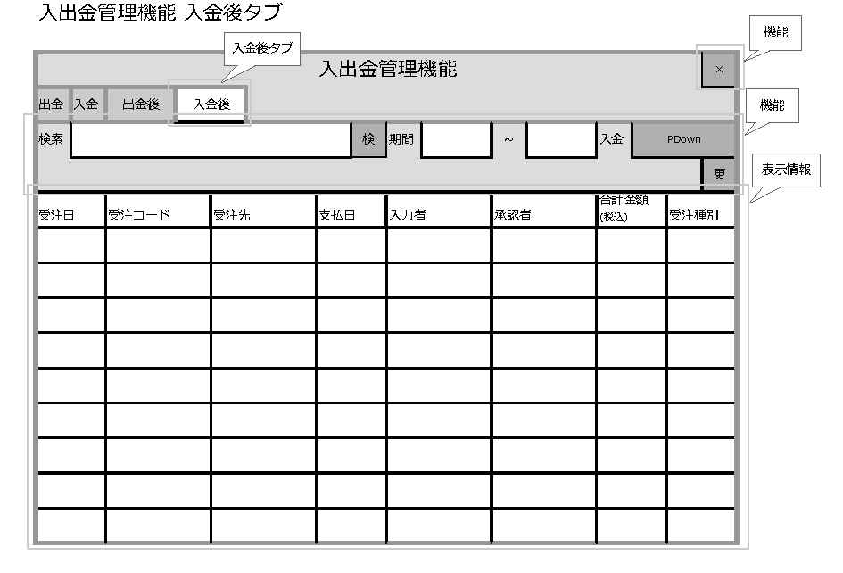
【表示情報】
・受注日
・受注コード
・受注先
・支払日
・入力者（御社担当者）
・承認者
・合計金額（税込）
・受注種別（見積、受注、etc）

【機能】
・検索：受注コード、受注先、製品種別、製品名による検索。
・絞り込み：期間（年月～年月）。デフォルトは直近1年間分を表示する。
・ソート：上記、表示項目によるソート。
・クローズボタン：画面を閉じる。編集している項目が有ればダイアログを出し、閉じずに編集に戻るかそのまま閉じるかを選択する。
・更新ボタン：入金編集画面で編集した内容をDBに反映する。
・シングルクリック：リストの行をクリックする事により入金編集画面へ遷移する。
・入金：入金状態をプルダウンにて選択する。（すべて、未入金、入金済）

４−１）入金編集画面
入金処理を行う。
【伝票の表示情報】
・受注日
・受注先
・納品希望日
・入力者（御社担当者）
・合計金額（税込）

【製品毎の表示情報】
製品を一覧表示する。
・チェックボックス
・行番号
・入金済：チェックボックス（チェック：入金、なし：未入金）＊入金→未入金も可能。
・製品種別
・製品名
・単価
・個数
・小計
・発送先住所

【機能】
・チェックボックス：処理対象(入金)のレコードを選択する。３回連続でクリックすると当該行までの行全てがチェックされる。
・全チェック：全てのレコードのチェックボックスを選択、または未選択状態に切り替える。
・クローズボタン：画面を閉じる。編集している項目が有ればダイアログを出し、閉じずに編集に戻るかそのまま閉じるかを選択する。
・更新ボタン：レコードの更新を行う。この時点でのDBへ反映させる。
・入金ボタン：チェックボックスで選択したレコードを入金済状態にする。。
・未入金ボタン：チェックボックス選択したレコードの状態を未入金にする。
・シングルクリック：リストの行をクリックする事により製品毎詳細画面遷移する。
※返品のレコードも正規レコードと同様に表示し、チェックする。単価にはマイナス値が入る。チェックすることは、すなわち入金が有った事を意味する。

４−１−１）製品毎詳細画面
入金する製品をシリアルNo単位で選択して入金を行う。
【表示情報】
製品を一覧表示する。
・入金済：チェックボックス
・製品種別
・ロットNo
・シリアルNo
・製品名
・単価
・個数
・小計
・納品場所

【機能】
・チェックボックス：処理対象（入金、未入金）のレコードを選択する。３回連続でクリックすると当該行までの行全てがチェックされる。
・クローズボタン：画面を閉じる。編集している項目が有ればダイアログを出し、閉じずに編集に戻るかそのまま閉じるかを選択する。
・OKボタン：入金編集画面へ遷移する。（この時点でDBへ反映なし）
・入金ボタン：チェックボックスで選択したレコードを入金処理にする。
・未入金ボタン：チェックボックス選択したレコードの状態を未入金にする。
※返品のレコードも正規レコードと同様に表示し、チェックする。単価にはマイナス値が入る。チェックすることは、すなわち出入金が有った事を意味する。
８．帳票
本システムの伝票作成機能から出力される帳票を示す。

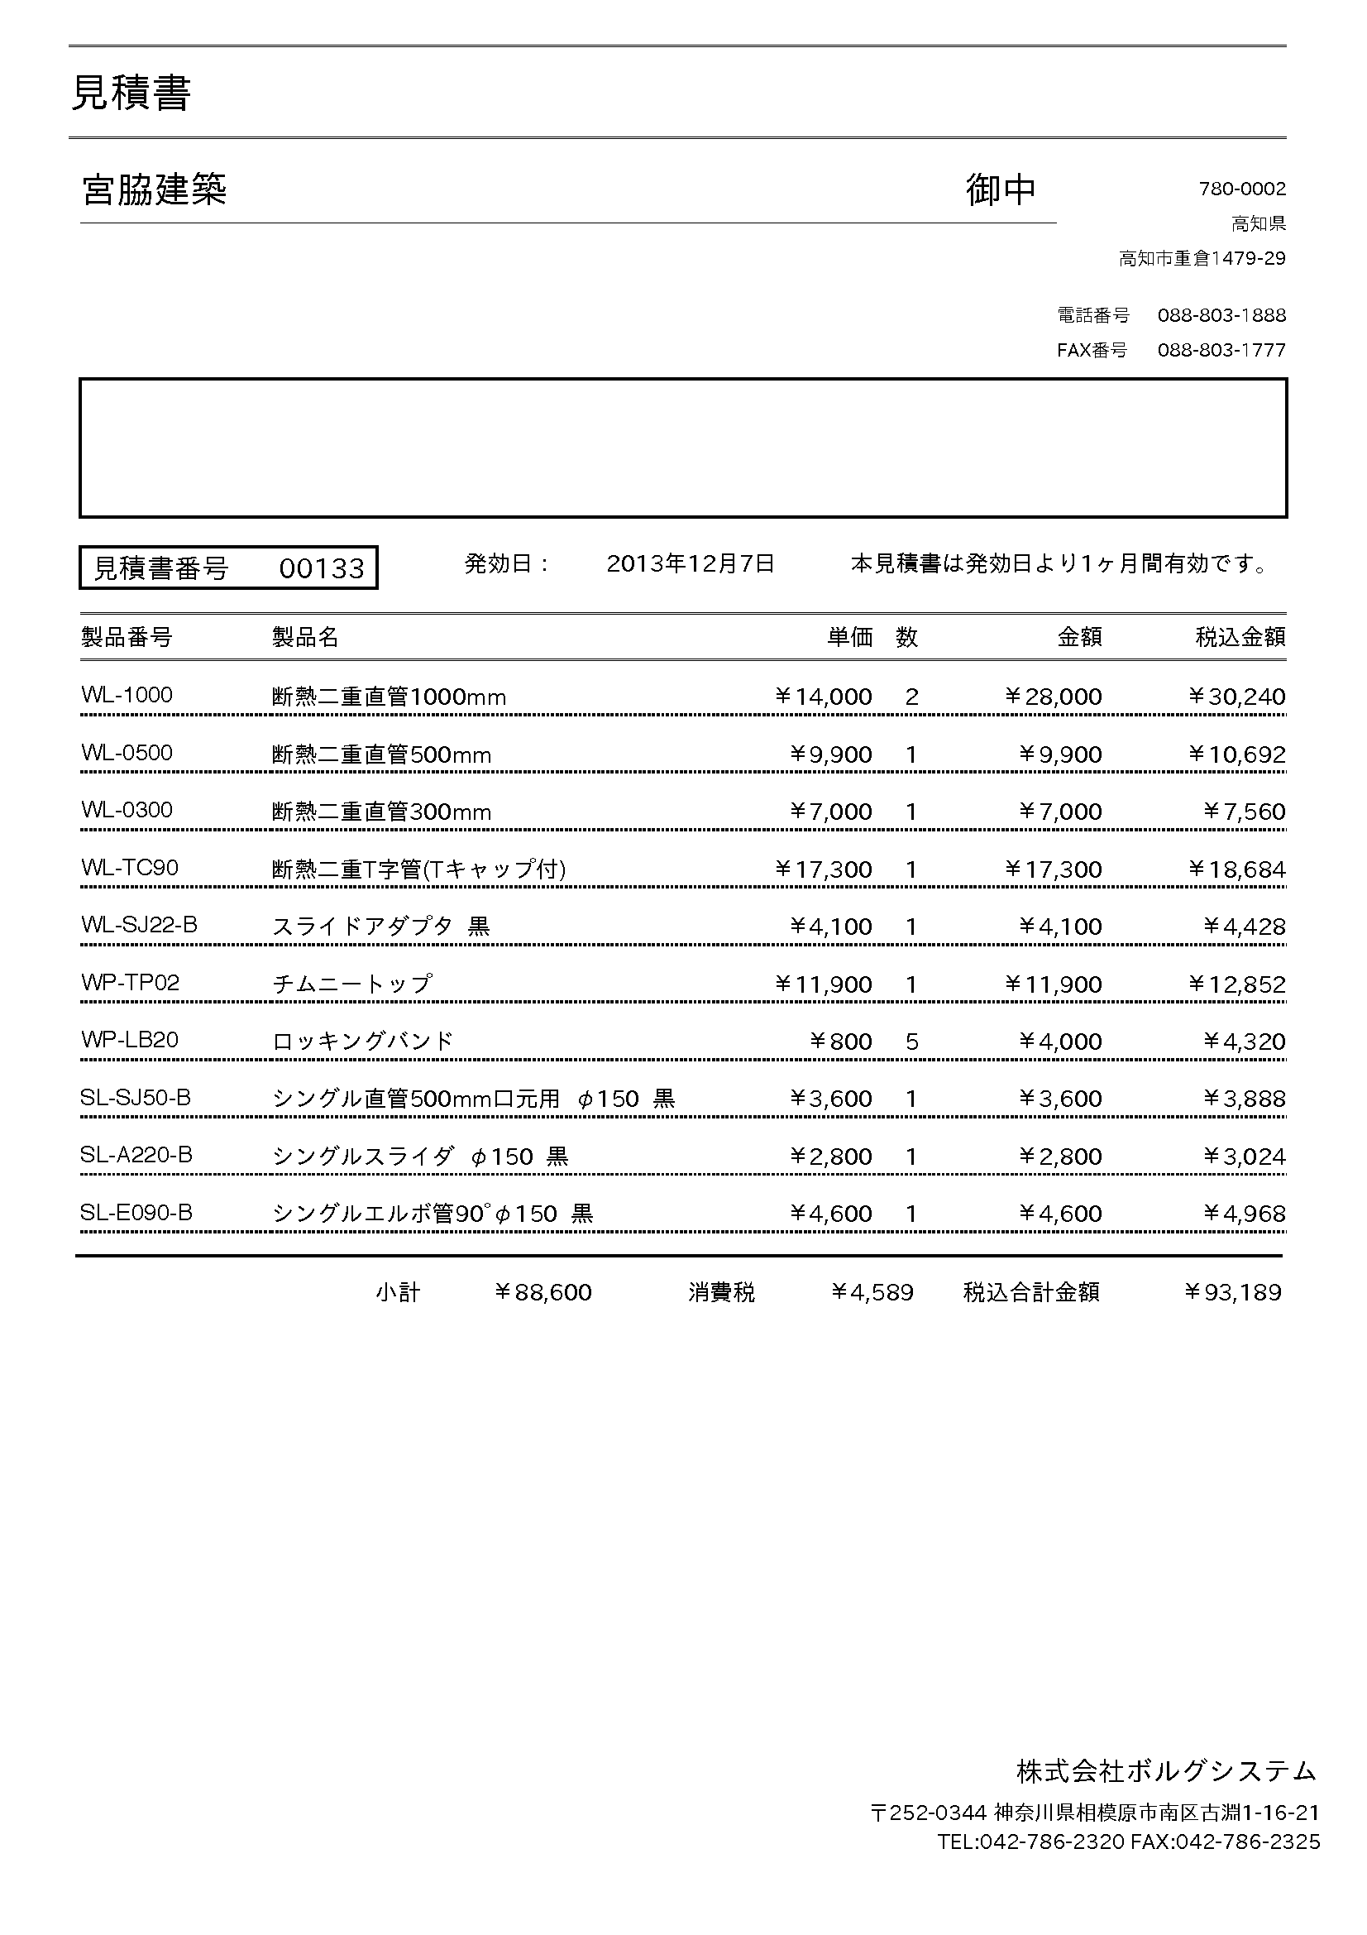
８．１．見積書
８．２．見積請書
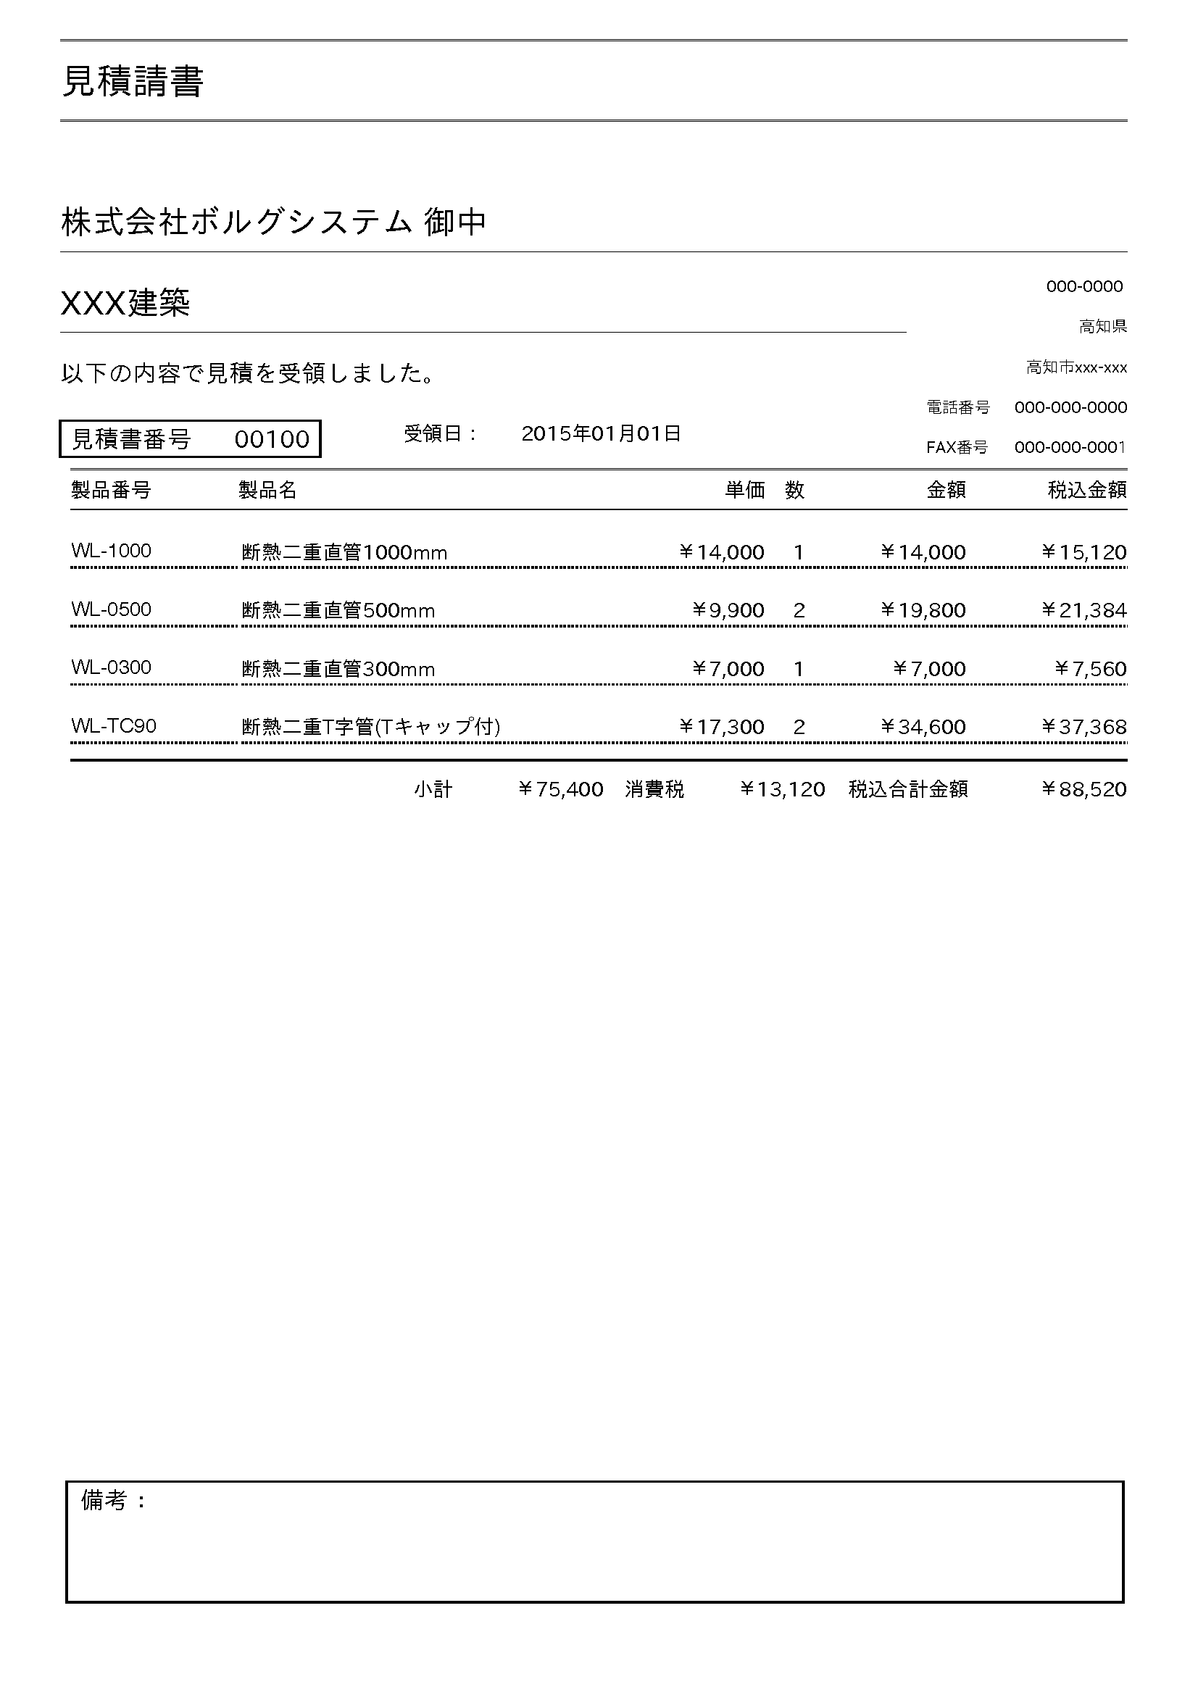
８．３．発注書
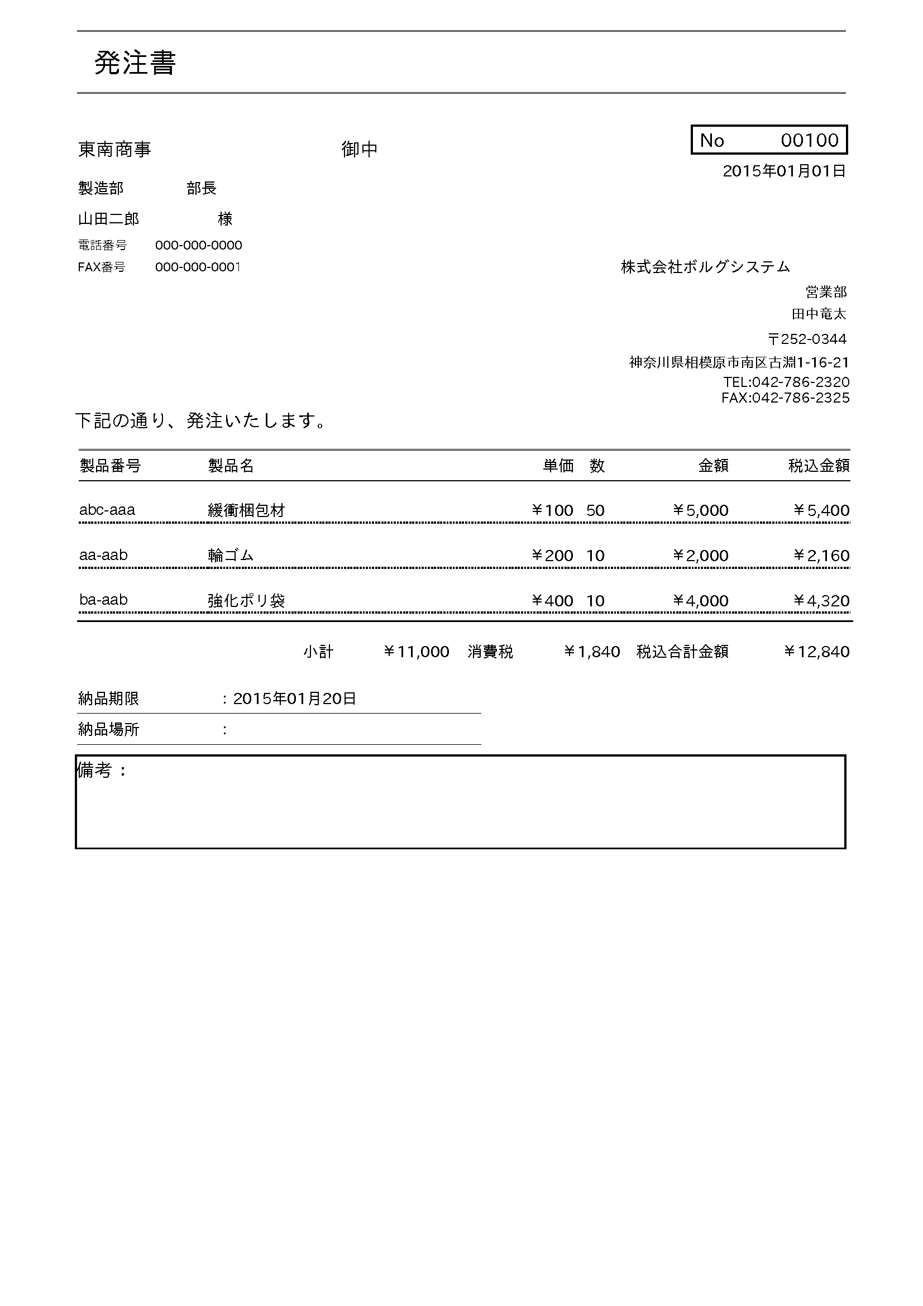
８．４．発注請書
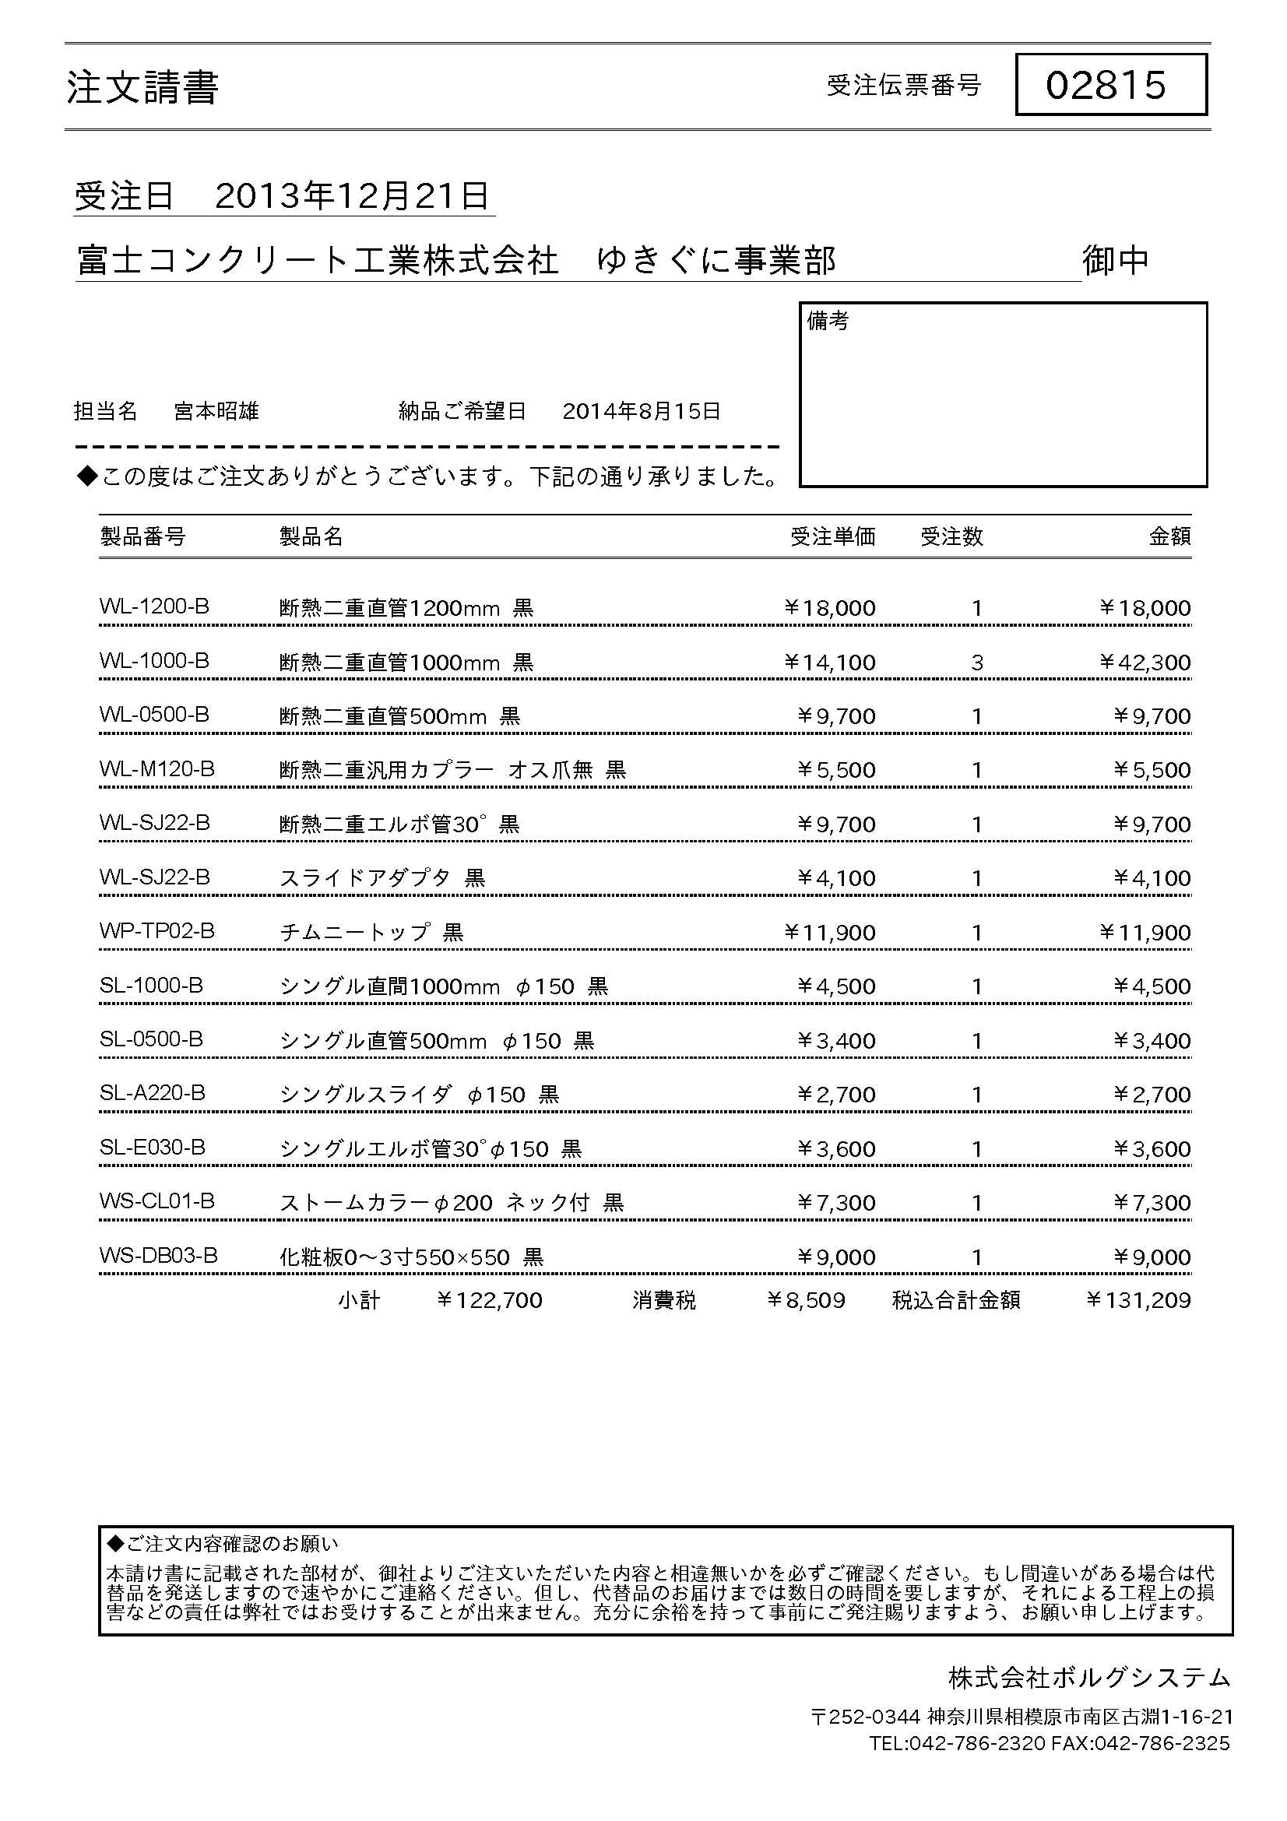
８．５．受注書
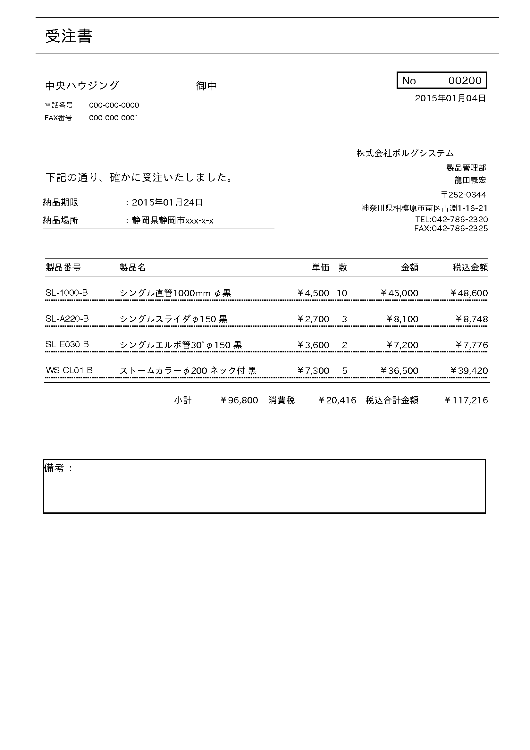
８．６．受注請書
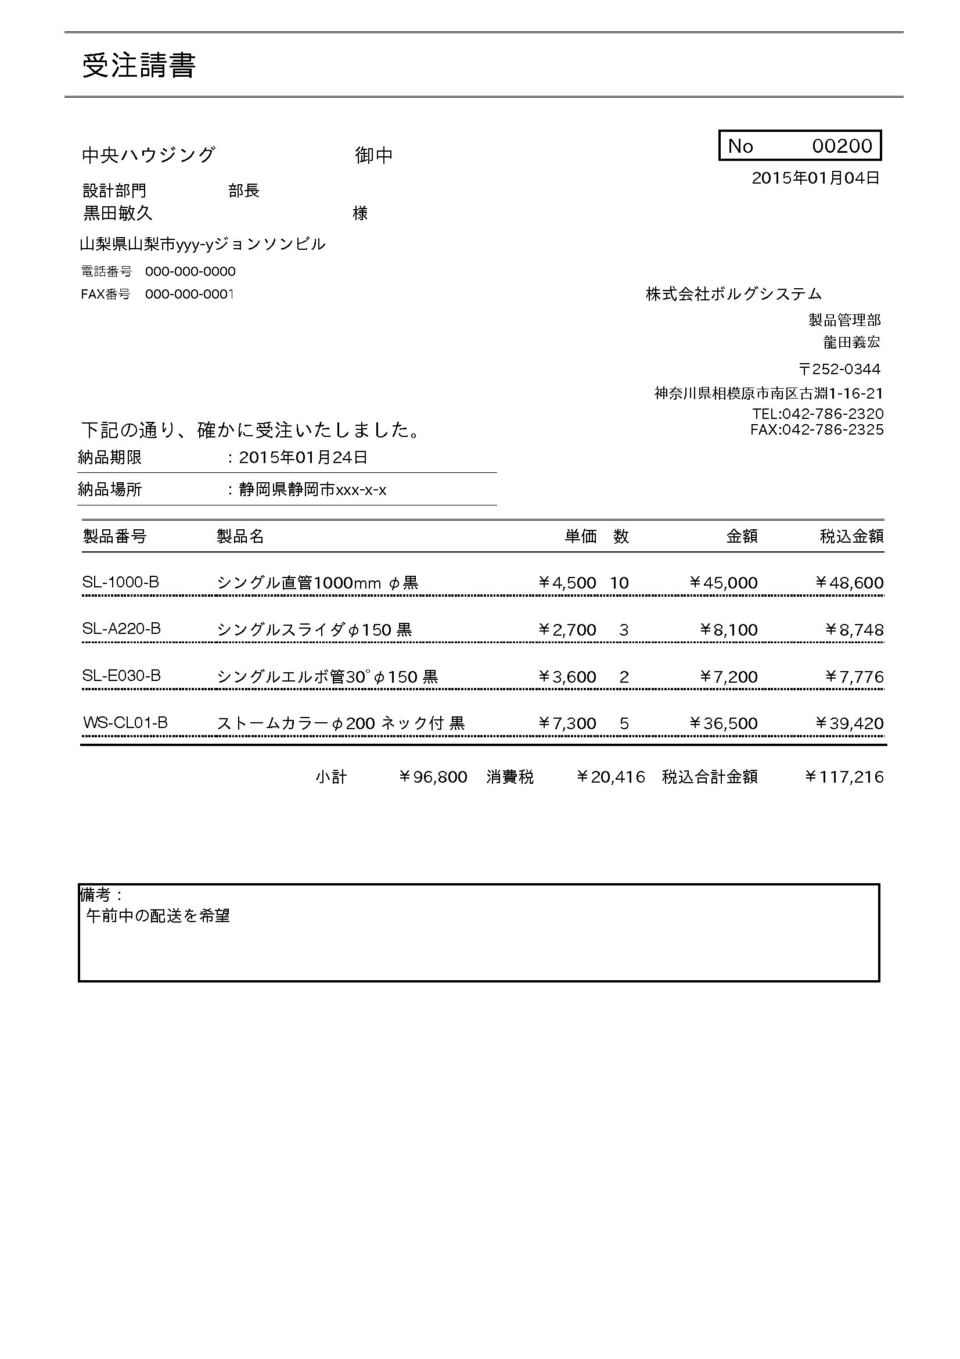
８．７．発送指示書
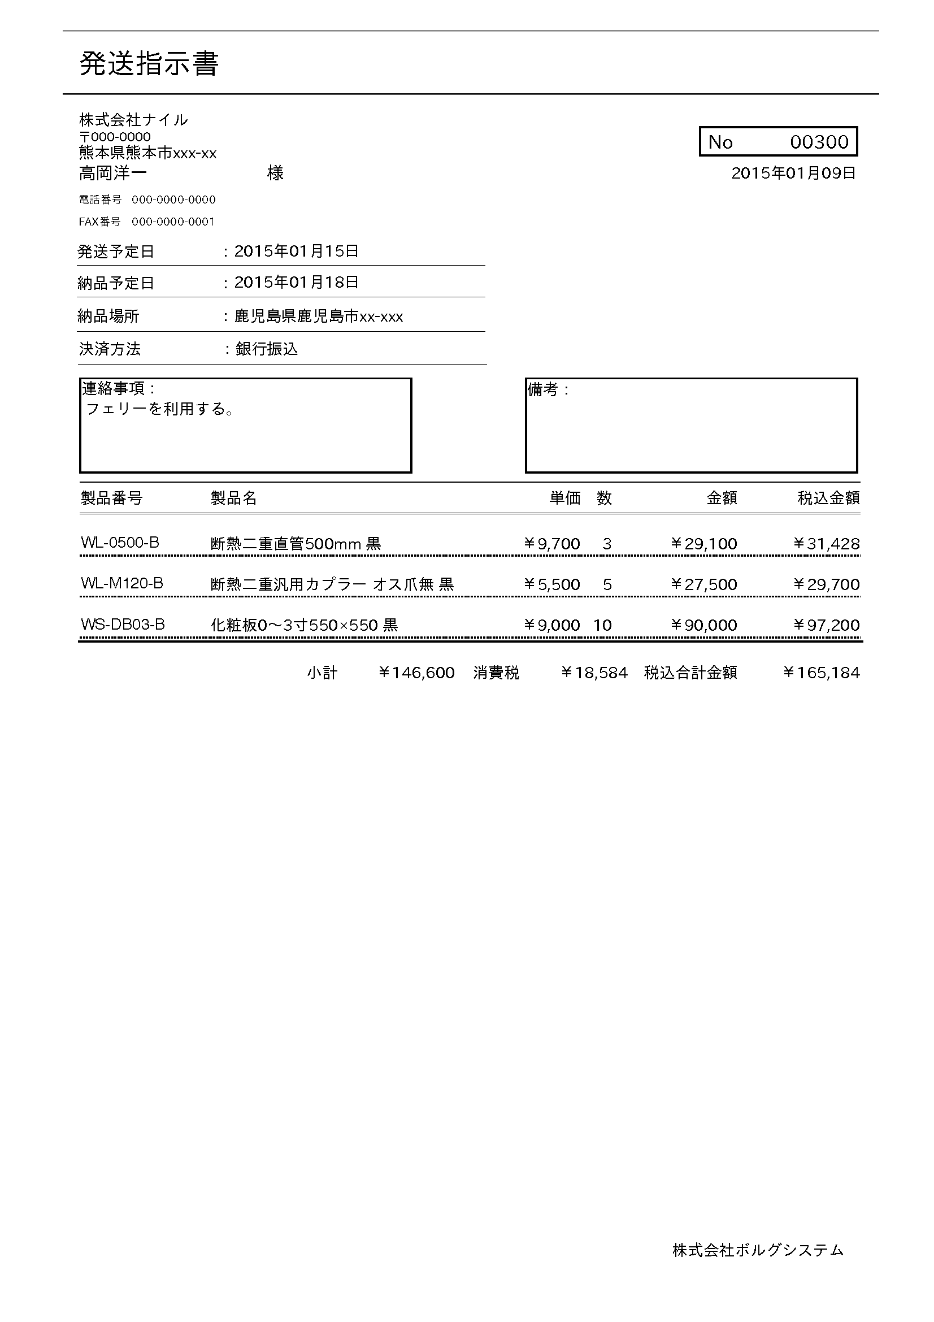
８．８．納品書
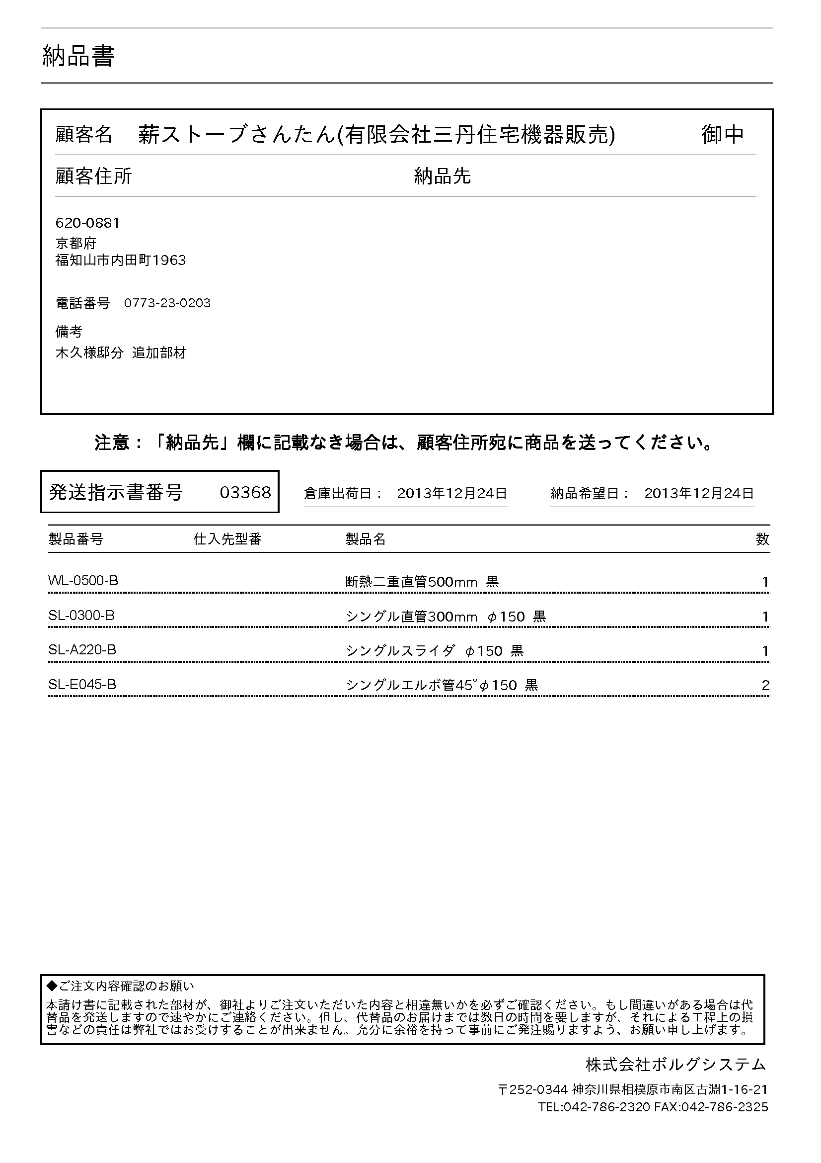
８．９．請求書
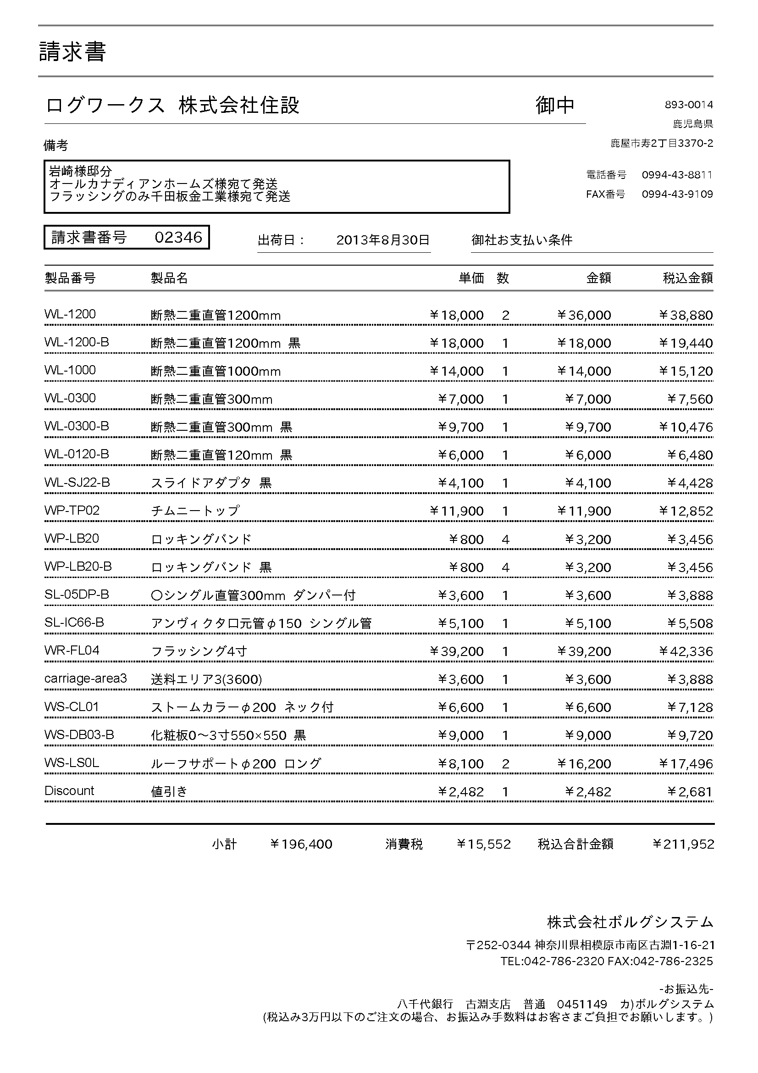
８．１０．封筒用宛名
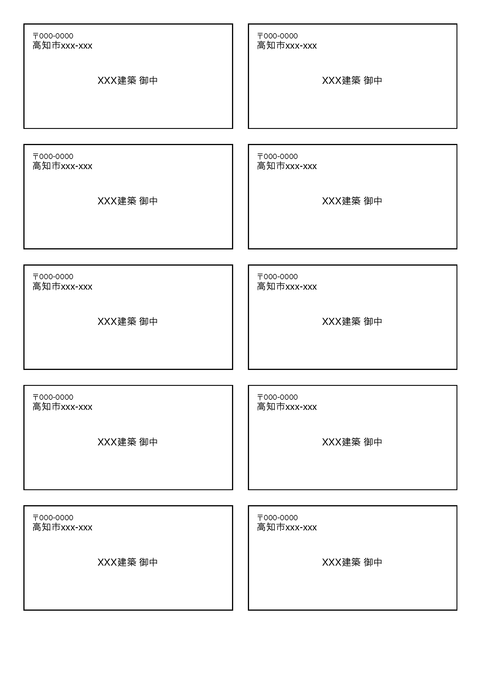
８．１１．製品ラベル
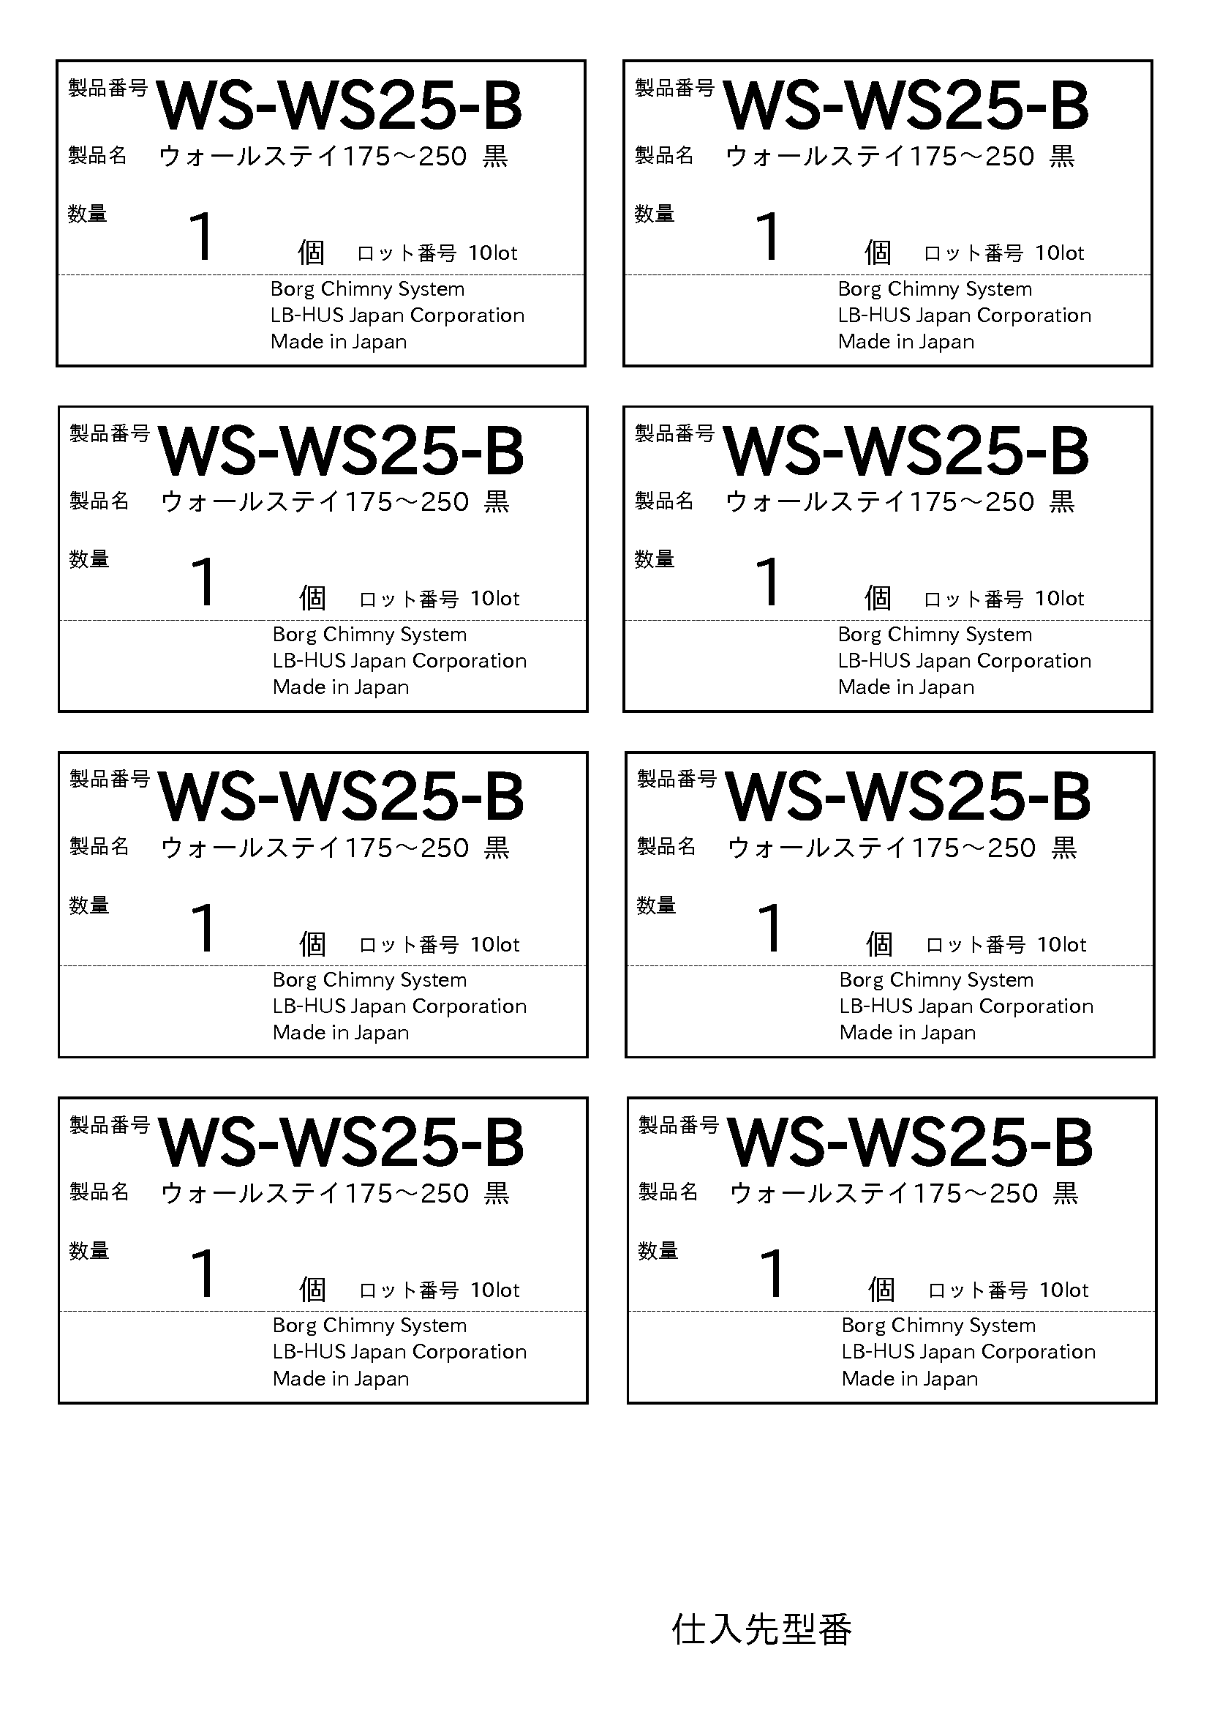

付帯事項

検収対象は株式会社ボルグシステムより提供された原始資料に記載された機能についてのみである。本書に記載しているその他の機能については検収対象外とし、製作の有無についても未定である。但しその後、正式に発注された機能についてはこの限りではない。以下に原始資料内外の機能を明記する。

１．原始資料 記載機能
以下に株式会社ボルグシステムより提示された原始資料に記された仕様を示す。（）内は対応する本書記載機能である。当該機能に含まれる後述の原始資料外機能は検収項目から除外する。

１．１．入力画面
ａ）仕入伝票入力画面（発注機能）
ｂ）受注伝票入力画面（見積・受注機能）
ｃ）見積伝票入力画面（見積・受注機能）
ｄ）顧客登録入力画面（取引先管理機能）
ｅ）製品登録入力画面（製品管理機能）
ｆ）仕入先登録入力画面（取引先管理機能）
＊予約伝票入力画面、販売外売上伝票入力画面については初回打合せ時に不要と申し出があり削除。

１．２．出力伝票
ａ）請書（受注伝票）
ｂ）発送依頼兼納品書（発送指示書、納品書）
ｃ）請求書（請求書）
ｄ）見積書（見積書）

１．３．確認画面
ａ）在庫一覧（在庫管理機能）
ｂ）各種売上統計（統計機能－企業詳細タブ・製品詳細タブ）
ｃ）未発送伝票一覧（発注機能、見積・受注機能）
ｄ）封筒用宛名印刷画面（取引先管理機能）
ｅ）製品ラベル印刷画面（製品管理機能）

２．原始資料外 記載機能
検収対象外機能を以下に示す。

２．１．追加機能
ａ）承認機能：権限により伝票を承認する。
ｂ）会社毎の種別ランク：会社毎に製品種別価格ランクを設定する。
ｃ）価格ランク機能：１０段階のランクを設定する
ｄ）３項目種別機能：製品に対して大中小の３種別を設定する
ｅ）シリアルNo機能：製品シリアルNo化機能
ｆ）シリアル番号確認機能：詳細ボタンによりシリアル番号を確認する
ｇ）会社情報・住所 最大３個登録機能
ｈ）会社情報・電話番号最大３個登録機能
ｉ）クレーム機能
ｊ）写真、書類アップロード機能
ｋ）メール機能
Ｌ）メーリングリスト機能
ｍ）統計 グラフ機能
ｎ）アラート機能
ｏ）使用限定機能：ユーザー毎に使用できる画面を限定する。
ｐ）その他原始資料外機能

上記、２．原始資料外機能の製作の有無および納期については両社誠意をもって検討し解決するものとする。

仕様承認書

本書に記載されている仕様について間違いない事を承認する。

年 月 日

発注会社名

氏名 印

受注会社名

氏名 印

以上

